

**国家电网公司**

**基于立体巡检体系的无人机装备在智能巡检作业中的综合示范应用项目**

**详细设计**

天津市万贸科技有限公司

**二零一八年五月**

**目录**

1 概述 6

1.1 编写目的 6

1.2 术语与定义 6

1.3 参考资料 7

2 标准和规范 9

2.1 引用的标准和规范 9

3 系统总体框架 10

3.1 总体设计原则 10

3.2 总体设计思想 10

3.2.1 强化标准管理，作为系统的重要设计依据及应用支撑 10

3.2.2 遵循国家电网公司桌面可视化标准规范，以用户为中心进行系统设计 11

3.2.3 建立灵活可扩展的统一信息系统架构，适应业务应用不断发展变化需要，适用性与前瞻性并重 12

3.2.4 通过组件化设计，实现系统内部松耦合、高内聚，提高系统可扩展性 12

3.3 总体技术路线 13

3.4 关键技术和难点 14

3.4.1 微服务架构 14

3.4.2 图像识别 15

3.4.3 图像数据存储 17

3.4.4 数据缓存 17

3.4.5 服务端组件容器选型 17

3.4.6 持久化层选型 18

3.4.7 服务暴露机制 18

3.5 架构概览 19

3.6 架构遵从 19

3.6.1 业务架构 19

3.6.2 应用架构 21

3.6.3 数据架构 24

3.6.4 技术架构 26

4 业务功能视图 28

4.1 应用看板 28

4.1.1 运营指标看板 28

4.1.2 工作待办看板 29

4.1.3 时空数据看板 29

4.2 资产管理 30

4.2.1 无人机台账管理 30

4.2.2 备品备件管理 31

4.2.3 厂商管理 32

4.2.4 保养维修管理 33

4.2.5 驾驶员管理 33

4.2.6 政策法规管理 34

4.3 飞行作业管理 34

4.3.1 飞行计划管理 35

4.3.2 空域申请管理 35

4.3.3 飞行作业管控 36

4.3.4 禁飞区域管理 38

4.4 多维数据智能分析 38

4.5 预警管理 40

4.5.1 适航条件预警 40

4.5.2 空域边界预警 40

4.5.3 无人机保养预警 40

4.5.4 缺陷预警 40

4.6 数据图传 40

5 系统数据视图 42

5.1 物理模型 42

5.2 数据字典 60

6 系统集成视图 95

6.1 数据集成 95

6.1.1 与PMS2.0集成 95

6.1.2 与GIS平台集成 96

7 系统物理部署视图 98

7.1 部署拓扑 98

7.2 硬件环境设计 99

7.3 软件环境设计 100

8 系统安全视图 101

8.1 应用安全 101

8.2 数据安全 102

# 概述

## 编写目的

本概要设计根据基于立体巡检体系的无人机装备在智能巡检作业中的综合示范应用项目中所需无人机智能巡检应用系统的建设需求，充分考虑业务的未来发展需求，旨在能够为无人机智能巡检应用系统的总体设计原则、总体技术路线、业务系统功能、数据模型、集成视图、部署架构以及系统安全视图各方面进行统一设计指导，为无人机智能巡检应用系统的详细设计、软件开发以及实施部署提供依据。

本概要设计的预期读者包括：

系统详细设计人员、软件开发人员；

系统维护人员；

技术管理人员；

软件测试人员；

执行软件质量保证计划人员。

## 术语与定义

安全接入平台：采取传输通道加密、终端硬件加固防外联、边界基于数字证书接入认证、数据隔离交换、实时安全监测与审计等措施，以解决对非信息内网区域移动作业终端以安全专网方式接入信息内网的问题，确保信息传输安全和数据安全的平台。

电网GIS平台: 是构建在“SG186”工程一体化平台之内，实现电网资源的结构化管理和图形化展现，以面向服务的架构为各类业务应用提供电网图形和分析服务的企业级电网GIS平台。

SG-CIM：国家电网公司基于IEC61970/IEC61968等国际已有的电力系统公共信息模型标准基础上，研究定义了企业共享交换模型及标准的接口规范，它通过公共信息模型实现数据统一表达，是不同业务系统集成的基础。SG-CIM中直接引用了IEC61970/IEC61968 CIM中与国家电网公司相关的数据模型，并针对CIM中未涵盖的业务对象依据国家电网公司需求进行了个性化的扩展，是SG-ERP框架下各业务系统进行数据交换、信息共享的标准规范。

B/S结构：B/S(Browser/Server)结构即浏览器和服务器结构，又称B/S模式。它是随着Internet技术的兴起，对C/S结构的一种变化或者改进的结构。在这种结构下，用户工作界面是通过WWW浏览器来实现，极少部分事务逻辑在前端(Browser)实现，但是主要事务逻辑在服务器端(Server)实现，形成所谓三层3-tier结构。这样就大大简化了客户端电脑载荷，减轻了系统维护与升级的成本和工作量，降低了用户的总体成本(TCO)。

WebService：即Web服务，是指自包含、自描述、模块化的应用程序，这类应用程序能够被发布、定位，并通过Web实现动态地调用。

移动终端：记录现场作业信息的设备，包括PDA、便携式笔记本等。

移动作业在线模式：移动终端实时连接主站系统在线工作的模式。

移动作业离线模式：移动终端不连接主站系统的工作模式。

 PMS 2.0系统：设备（资产）运维检修管理信息系统覆盖了输/变/配三大专业，覆盖设备、计划、运行、修试、缺陷、两票、退役等全过程。从生产运行角度出发，业务功能上实现了以设备台账管理为核心，以计划任务和运行工作为主线来实现输变配专业相关生产业务的管理。系统功能涵盖了设备管理、运行工作管理、缺陷管理、检修试验管理、标准化作业管理、计划任务管理、状态检修管理、生产报表管理各种专项管理、各种统计查询等生产业务。

## 参考资料

1. 《计算机软件开发规范》 GB8566-88
2. 《软件工程术语》 GB/T 11457
3. 《计算机软件产品开发文件编制指南》 GB8567-88
4. 《国家电网公司电网GIS空间信息服务平台典型设计》
5. 《设备（资产）运维精益管理系统业务需求规范_输电分册》
6. 《国家电网公司信息化架构管理办法（试行）》
7. 《国家电网公司应用集成典型设计》
8. 《国家电网公司软硬件资源优化整合典型设计》
9. 《中华人民共和国计算机信息系统安全保护条例》
10. 《信息安全等级保护管理办法》
11. 《国家电网公司信息安全加固实施指南》
12. 《国家电网公司信息安全防护体系》
13. 《国家电网公司应用软件通用安全要求》
14. 《无人机智能巡检应用项目可研报告》
15. 《无人机智能巡检应用项目软件需求规格说明书》
16. 《国家电网公司关于印发2013年信息化建设实施意见的通知》（国家电网信通[2013]144号）
17. 《国网信通部关于进一步加快推进平台类系统建设与应用工作的通知》（信通建设[2013]132号）
18. 《国网信通部关于印发电网地理信息服务平台运行维护管理规范（试行）的通知》（信通运行[2013]114号）

# 标准和规范

## 引用的标准和规范

表2-1：引用标准和规范表

| **序号** | **标准号/文号** | **标准名称** | **所在视图** |
| --- | --- | --- | --- |
|  | Q/GDW 173-2008 | 架空输电线路状态评价导则 | 业务功能视图 |
|  | Q/GDW 174-2008 | 架空输电线路状态检修导则 | 业务能力视图 |
|  | 生变电〔2011〕53号 | 输变电一次设备缺陷分类标准（试行） | 业务能力视图 |
|  | Q/GDW 20002—2012 | 省公司设备状态评价中心管理规范 | 业务能力视图 |
|  | 运检技术〔2012〕285号 | 关于开展红外典型故障图谱和案例收集工作的通知 | 业务能力视图 |
|  | Q／GDW 560-2010 | 输电线路图像视频监控装置技术规范 | 业务能力视图 |
|  | Q／GDW 561-2010 | 输变电设备状态监测系统技术导则 | 业务能力视图 |
|  |  | 《应用集成平台典型设计手册v2.6》 | 系统数据视图 |
|  |  | 《国家电网公司应用集成技术规范》 | 系统集成视图 |
|  |  | 《国家电网公司应用软件架构设计规范》 | 系统逻辑部署视图 |
|  |  | 《国家电网公司软硬件目标架构设计规范》 | 系统逻辑部署视图 |
|  |  | 《国家电网公司软硬件目标架构设计规范》 | 系统物理部署视图 |
|  |  | 《计算机软件配置管理计划规范》 | 系统物理部署视图 |
|  |  | 《信息系统全生命周期安全管控之安全设计规范》 | 系统安全视图 |
|  |  | 《国家电网公司二次安全防护规定》 | 系统安全视图 |

# 系统总体框架

## 总体设计原则

在系统建设实施过程中，将遵循以下几个原则：

（1）、标准先行原则

建立和完善相关技术规范和技术标准，提高系统建设规范性，实现系统数据接入、应用功能及集成接口的标准化设计；

（2）、前瞻性原则

系统设计时应考虑一定的前瞻性，适当超前考虑业务方向，以满足业务持续发展的需要；

（3）、业务协同原则

系统设计应充分考虑业务协同，系统架构中各组件的部署与集成方案应充分考虑一体化平台相关的技术标准，实现与相关业务应用的紧密协同；

（4）、可扩展性原则

建立统一的可扩展的系统框架，尽量降低各业务模块间的耦合度，适应业务需求不断发展的需要；

（5）、易用性设计原则

设计时应从用户体验方面，考虑提供统一界面、统一操作风格、减少操作次数、提供操作反馈等。

## 总体设计思想

### 强化标准管理，作为系统的重要设计依据及应用支撑

以业务需求为导向，以标准化建设为重点，结合业务需求、专业总结、专家建议、跨业务融合、集成需求，建设全公司范围内统一输电线路无人机巡检业务流程标准、业务协同标准管理体系。

强化信息标准化建设。在生产管理信息系统标准化建设基础上，结合专业业务需求，并对业务需求的功能应用、业务逻辑、数据逻辑、资产设备对应逻辑进行分析、归纳和抽象，建立一套全公司范围内统一的标准管理体系，为系统设计提供重要设计依据，贯穿整个系统功能开发和设计。

### 遵循国家电网公司桌面可视化标准规范，以用户为中心进行系统设计

国家电网公司桌面可视化标准规范是基于色彩心理学、符号学、设计语义学、格式塔理论基础，并结合国内外行业成功建设经验，从视觉、交互、功能三个方面制定具有国网特色的桌面可视化标准规范。系统设计严格遵循规范中相关强制规范，并根据实际业务情况充分参考相关建议规范。

系统以用户为中心进行系统设计，一是统一视觉风格，保持系统视觉界面风格一致化，以标准模板库的方式进行界面设计；二是增强交互方式，充分借鉴国内外先进人机交互理论，尊重用户已有操作习惯，遵循统一的操作规范，提升系统可用性、易用性，减少用户记忆负担，实现业务流程最优路径；三是控件展现多样化，基于组件库已有的前端展现功能和设计器提供的定制功能，将容器、选择器、单值、地图、文本和统计图形六大类控件从使用场景、使用模式、样式属性、推荐尺寸等方面提供多样化展现；四是功能配置多元化，满足不同层级、不同专业、不同角色对系统信息的展现需求，提高系统柔性支撑能力，快速适应管理变化；五是广泛分析先进实践，总结并提炼各单位原有系统在交互设计、视觉设计等方面的优缺点，吸取先进经验，改进原有不足。

以用户为中心进行系统设计，可以使系统界面整体布局呈现一致、界面区域划分清晰、传达信息更加明确、系统交互更加简洁，从而提升系统的易用性，实现提供工作效率、减少学习成本、降低系统错误率等目标。

### 建立灵活可扩展的统一信息系统架构，适应业务应用不断发展变化需要，适用性与前瞻性并重

系统建设覆盖巡检业务，将在省公司部署，面向各地市层级的单位及用户，需构建兼具适用性与前瞻性的灵活可扩展的统一信息系统架构，以满足不同管理层级、不同区域特征、不同发展阶段的应用需求，同时快速适应业务转型、管理变革的要求。

根据不同层级的业务需求构建系统分层架构，区分基础功能及高级应用；采用模块化设计思想，通过插件式更新，确保系统核心构架稳定性的同时提高系统可扩展性；强化数据建模及流程建模,以适应业务数据的不断变化和业务流程的持续优化；采用数据状态管理、角色权限控制、主页场景化定制、业务报表自定义等策略，使系统应用兼具通用性和灵活性。通过以上技术手段建立灵活可适应各专业设备类型及作业标准、导则、评估模型新增与调整、业务流程优化的统一信息系统架构，并预留前瞻性应用的接口，适应业务应用不断发展变化的需要，适用性与前瞻性并重。

### 通过组件化设计，实现系统内部松耦合、高内聚，提高系统可扩展性

组件是指自包含的、即插即用、提供标准接口的功能单元。组件化设计相比面向对象更注重于宏观层次上如何划分模块，确定模块之间划分得合理性和依赖性。

通过流程分析和流程分解抽取出业务组件，并对业务组件之间的交互进行描述，详细说明交互点和交互场景。随后细化进入到一个业务组件内部，对系统用例之间的相互调用进行描述。架构分层后，将各个业务组件拆分为多个技术组件，包括展示层组件，应用层组件，逻辑层组件等。再根据业务交互、用例交互，分析组件之间的调用关系，通过业务和流程分析的方法来定义组件间的接口。组件之间的调用只能通过应用层的接口，经过封装的组件内部逻辑对外呈完全黑盒。

组件化设计使得系统内部松耦合、高内聚，通过复用已有的[构件](http://zh.wikipedia.org/wiki/%E6%9E%84%E4%BB%B6)，可以“[即插即用](http://zh.wikipedia.org/wiki/%E5%8D%B3%E6%8F%92%E5%8D%B3%E7%94%A8)”地快速构造[应用软件](http://zh.wikipedia.org/wiki/%E5%BA%94%E7%94%A8%E8%BD%AF%E4%BB%B6)。不仅可以节省时间和经费，提高工作效率，而且可以产生更加规范、更加可靠的应用软件。

## 总体技术路线

根据“以数字化推动管理转型”的要求，结合检修公司的实际业务现状，实现天津城市电网输电巡检业务模式转变，实现内向型信息系统向具有完整稳定内核与开放服务能力的巡检业务信息平台转型的技术要求，依据总体设计原则，选择先进、成熟的技术路线、架构、开源产品，同时兼顾目前国家电网公司信息化系统现状，既要体现先进性，又能保证与已有技术路线的兼容，系统总体技术路线如下：

| **分类** | **选型原则** |
| --- | --- |
| 架构选型 | 1. 系统采用分层技术架构； 2. 系统采用面向微服务的架构，提供RESTful风格的服务，   通信协议采用HTTP（S），数据格式采用JSON；   1. 采用组件化设计思路，采用基础架构服务层、技术服务层、业务逻辑层、应用服务层和展现层的逻辑分层，层间通信采用HTTP（S）等协议； 2. 采取分库策略，实现不同层次的数据组织要求。 |
| 平台选型 | 1. 系统构建采用Eclipse 成熟套装软件； 2. 系统集成充分利用一体化平台所提供的企业服务总线、数据中心、电网GIS服务平台、PMS2.0等，实现系统间的数据共享和业务融合。 |
| 技术选型 | 1. Web界面展现技术：采用成熟界面展现技术，包括Ajax、HTML、JavaScript等。支持chrome 60.1及以上版本； 2. 服务端开发技术：选择Java路线，JDK/JRE 1.7，Servlet 3.0 3. 编码规范：Java代码、客户端组件、数据序列化等相关文件、数据统一采用UTF-8编码； |
| 中间件 | 1. 中间件支持tomcat8及以上版本，支持其他符合或兼容Java EE 1.7标准的容器； 2. 遵循GIS相关中间件要求。 |
| 数据库 | 1. postgre 9.5及以上版本； 2. MongoDB 3.0及以上版本 |
| 部署模式 | 以省为单位数据库和应用服务器集中部署； |

## 关键技术和难点

### 微服务架构

微服务架构（Microservice Architect）是一种架构模式，它提倡将单块架构的应用划分成一组小的服务，服务之间互相协调、互相配合，为用户提供最终价值。每个服务运行在其独立的进程中，服务与服务间采用轻量级的通信机制互相沟通。每个服务都围绕着具体业务进行构建，并且能够被独立的部署到生产环境、类生产环境等，因而也十分便于整个系统的集成和维护。

微服务架构将应用程序的不同功能单元通过这些服务之间定义良好的接口联系起来。接口是采用中立的方式进行定义的，它独立于实现服务的硬件平台、操作系统和编程语言。这使得构建在各种这样的系统中的服务可以以一种统一和通用的方式进行交互。这种具有中立的接口定义（没有强制绑定到特定的实现上）的特征称为服务之间的松耦合。松耦合的好处有两点，一点是它的灵活性，另一点是，组成整个应用程序的每个服务的内部结构和实现逐渐地发生改变时，它能够继续存在。

微服务架构同时也能提升故障的隔离性。例如，某个服务中的内存泄露只会影响到这个服务自己。其他服务能够继续正常地处理请求。与之形成对比的是，整体架构中如果有一个不合格的组件，那么将会拖垮整个系统。

### 图像识别

[深度学习](http://baike.baidu.com/item/%E6%B7%B1%E5%BA%A6%E5%AD%A6%E4%B9%A0)的概念源于[人工神经网络](http://baike.baidu.com/item/%E4%BA%BA%E5%B7%A5%E7%A5%9E%E7%BB%8F%E7%BD%91%E7%BB%9C)的研究。含多隐层的多层感知器就是一种深度学习结构。深度学习通过组合低层特征形成更加抽象的高层表示属性类别或特征，以发现数据的分布式特征表示。深度学习的概念由Hinton等人于2006年提出。基于深度置信网络(DBN)提出非监督贪心逐层训练算法，为解决深层结构相关的优化难题带来希望，随后提出多层自动编码器深层结构。此外Lecun等人提出的卷积神经网络是第一个真正多层结构学习算法，它利用空间相对关系减少参数数目以提高训练性能。深度学习是机器学习研究中的一个新的领域，其动机在于建立、模拟人脑进行分析学习的神经网络，它模仿人脑的机制来解释数据，例如图像，声音和文本。同[机器学习](http://baike.baidu.com/item/%E6%9C%BA%E5%99%A8%E5%AD%A6%E4%B9%A0)方法一样，深度机器学习方法也有监督学习与无监督学习之分．不同的学习框架下建立的学习模型很是不同．例如，[卷积神经网络](http://baike.baidu.com/item/%E5%8D%B7%E7%A7%AF%E7%A5%9E%E7%BB%8F%E7%BD%91%E7%BB%9C)（Convolutional neural networks，简称CNNs）就是一种深度的监督学习下的机器学习模型，而深度置信网（Deep Belief Nets，简称DBNs）就是一种无监督学习下的机器学习模型。

需要使用深度学习解决的问题有以下的特征：深度不足会出现问题。人脑具有一个深度结构。认知过程逐层进行，逐步抽象。深度不足会出现问题在许多情形中深度2就足够表示任何一个带有给定目标精度的函数。但是其代价是：图中所需要的节点数(比如计算和参数数量)可能变的非常大。理论结果证实那些事实上所需要的节点数随着输入的大小指数增长的函数族是存在的。我们可以将深度架构看做一种因子分解。大部分随机选择的函数不能被有效地表示，无论是用深的或者浅的架构。但是许多能够有效地被深度架构表示的却不能被用浅的架构高效表示。一个紧的和深度的表示的存在意味着在潜在的可被表示的函数中存在某种结构。如果不存在任何结构，那将不可能很好地泛化。大脑有一个深度架构，例如，视觉皮质得到了很好的研究，并显示出一系列的区域，在每一个这种区域中包含一个输入的表示和从一个到另一个的信号流(这里忽略了在一些层次并行路径上的关联，因此更复杂)。这个特征层次的每一层表示在一个不同的抽象层上的输入，并在层次的更上层有着更多的抽象特征，他们根据低层特征定义。需要注意的是大脑中的表示是在中间紧密分布并且纯局部：他们是稀疏的：1%的[神经元](http://baike.baidu.com/item/%E7%A5%9E%E7%BB%8F%E5%85%83/674777)是同时活动的。给定大量的神经元，仍然有一个非常高效地(指数级高效)表示。认知过程逐层进行，逐步抽象人类层次化地组织思想和概念；人类首先学习简单的概念，然后用他们去表示更抽象的；工程师将任务分解成多个抽象层次去处理；学习/发现这些概念(知识工程由于没有反省而失败？)是很美好的。对语言可表达的概念的反省也建议我们一个稀疏的表示：仅所有可能单词/概念中的一个小的部分是可被应用到一个特别的输入(一个视觉场景)。其核心思想是把学习结构看作一个网络，则深度学习的核心思路如下：①[无监督学习](http://baike.baidu.com/item/%E6%97%A0%E7%9B%91%E7%9D%A3%E5%AD%A6%E4%B9%A0)用于每一层网络的pre-train；②每次用无监督学习只训练一层，将其训练结果作为其高一层的输入；③用自顶而下的监督算法去调整所有层。

本系统所有图像识别均基于深度学习理念进行设计，对无人机巡检照片进行图像识别，有效的提升了图像识别效率，同时降低识别成本，提高线路运维质量。

### 图像数据存储

本系统涉及巡检图像数据的识别及存储，需要保存大量的数据。单纯通过增加硬盘个数来扩展计算机文件系统的存储容量的方式，在容量大小、容量增长速度、数据备份、数据安全等方面的表现都差强人意。分布式文件系统可以有效解决数据的存储和管理难题：将固定于某个地点的某个文件系统，扩展到任意多个地点/多个文件系统，众多的节点组成一个文件系统网络。每个节点可以分布在不同的地点，通过网络进行节点间的通信和数据传输。人们在使用分布式文件系统时，无需关心数据是存储在哪个节点上、或者是从哪个节点从获取的，只需要像使用本地文件系统一样管理和存储文件系统中的数据。

### 数据缓存

通过将需要频繁访问的数据和对象缓存到缓存服务系统中，加快用户对数据的获取速度，并有效的减轻后台应用服务器的压力。在提高用户体验的同时保障了服务的可靠运行。

### 服务端组件容器选型

目前常用的Java组件容器产品有Spring、PicoContainer、Avalon、HiveMind等，其中Spring更成熟，与其他产品的集成更方便，目前SSH（Struts+Spring+Hibernate）的应用非常广泛。

Spring可以作为服务端组件容器。利用Spring的服务Export技术，将一个服务实现暴露成多种服务形式；充分利用Spring的注入机制，管理服务端组件的组装和生命周期；利用AOP为平台提供灵活性；利用Spring内置的数据校验机制；利用Spring的事务机制为平台提供编程事务和声明式事务能力。

### 持久化层选型

目前Hibernate在应用中存在难以性能调优的问题，但其OO特性较好，对数据库方言的支持最好（便于移植到不同的数据库）。

本系统在数据访问时除了OO方式外，还存在动态组装SQL执行的情况。

Hibernate通过SessionFactory可以向外提供JDBC连接，用于直接执行SQL。

因此，本系统持久化层包括两种：Hibernate OO和基于SessionFactory的SQL执行。前者以对对象化方式操作数据，后者在用于复杂SQL的执行。

### 服务暴露机制

目前常用的服务暴露机制有Web Service、RESTful、Hessian、RMI等，在以Spring作为服务端框架时这些服务暴露机制天然具备。

客户端组件与服务端通信时应该选择主流、通用、高效的机制，RESTful、Web Service是目前业界常用的服务访问机制，本系统采用RESTful方式访问。RMI是二进制协议的，虽然性能比较高，但通用性差，难于负载均衡，本系统不支持。其他服务访问方式，如Hessian、Blurp等 是Spring容器天然支持的协议，本系统不选做默认服务协议，但允许后续自行扩展使用。

## 架构概览

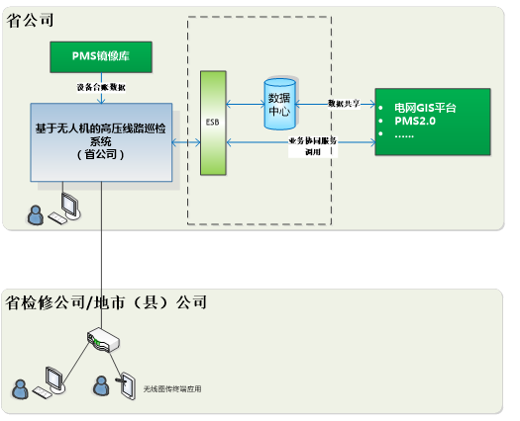

图3-1：系统平台架构概览图

## 架构遵从

### 业务架构

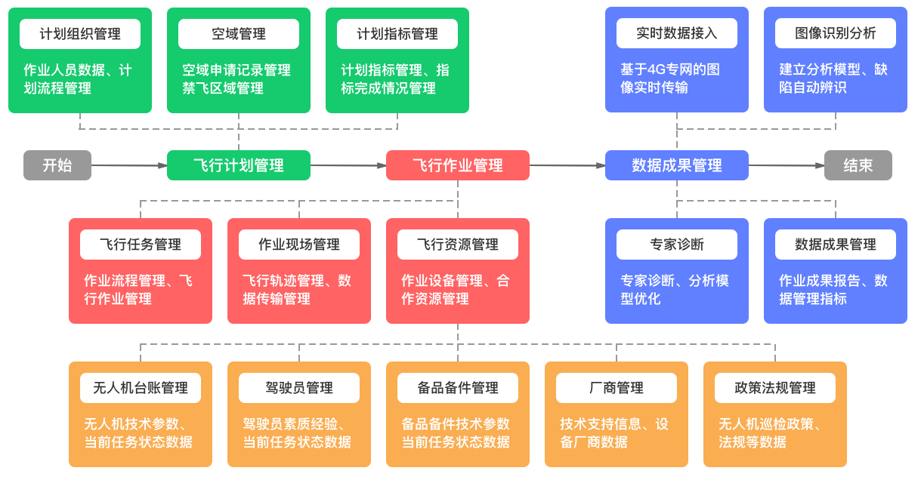

图3-2：系统业务架构图

基于无人机的高压线路巡检系统主要是实现无人机飞行巡检作业过程管理及数据智能处理分析等业务应用；其主要业务架构如下：

（1）无人机资源管理及调度，对无人机及其备品备件进行台账及应用状态管理，实现无人机合理调度；对无人机及备品备件的供应厂商及提供无人机巡检服务的厂商进行日常管理，便于在出现问题或需要相关服务时能够及时联系到相关厂商并得到及时的厂商响应；利用无人机的保养信息进行无人机保养预警，合理的做好无人机及备品备件的日常保养维护，保证在飞行作业时不会出现各种设备故障及问题，影响飞行任务；对驾驶员信息及作业状态进行管理，实现驾驶员合理调度。

（2）无人机飞行作业过程管理，对无人机巡检的空域申请记录、飞行计划制定、飞行作业执行进行管理。根据国家相关规定，无人机在飞行前是需要提前进行空域申请的，在电力行业的输电线路无人机巡检也是需要进行空域申请的，一般空域申请包括年度空域申请、季度空域申请及月度空域申请，只有在这些空域申请得到审批通过后，才可以进行相应的无人机飞行任务；在电力巡检业务中一般都会根据空域申请记录及年度输电线路巡检任务制定年度输电线路巡检计划、季度输电线路巡检计划及月度输电线路巡检计划，以此来指导实际的输电线路巡检工作开展，以保证年度输电线路巡检任务；具体飞行作业按照计划进行执行，在进行飞行作业之前要进行飞行申请，主要是无人机及驾驶员的申请，在飞行申请时还要考虑气象、临时禁飞信息对飞行作业的影响，及时发出适航条件预警，以保证申请可执行，在飞行的过程中，系统会对无人机的飞行进行监控，实时接收无人机的飞行轨迹，在飞行结束后，需要将航拍数据进行归档同时对飞行资源进行释放。

（3）数据智能分析，对航拍数据进行加工处理、应用，航拍数据主要包括视频数据、照片数据、坐标数据；坐标数据通过实时回传到系统，在系统中形成无人机飞行轨迹，实现对无人机飞行监控，并根据禁飞区信息进行空域边界预警，而视频数据及照片数据是通过数据归档保存到系统中，而后通过数据处理对视频数据及照片数据进行不同方法的处理，以达到应用分析的要求，照片数据（倾斜摄影数据）主要生成输电线路通道模型，通过模型自动识别隐患，并进行隐患预警提示隐患处理意见，而视频自身可以处理成供巡检人员灵活条件查看的视频数据，以辅助巡检人员提前了解通道情况，为巡检做好充分准备；照片处理主要是将照片的数据与对应的杆塔进行挂接，以供专家进行故障识别并对故障进行记录。

### 应用架构

基于无人机的高压线路巡检系统主要实现无人机巡检作业管理、数据管理两方面应用。按照应用定位及业务应用的需求进行抽象和设计，将系统的应用架构划分为现场数据传输应用、飞行作业管理、飞行资源管理、多维数据智能管理、指标管理以及系统管理六部分。

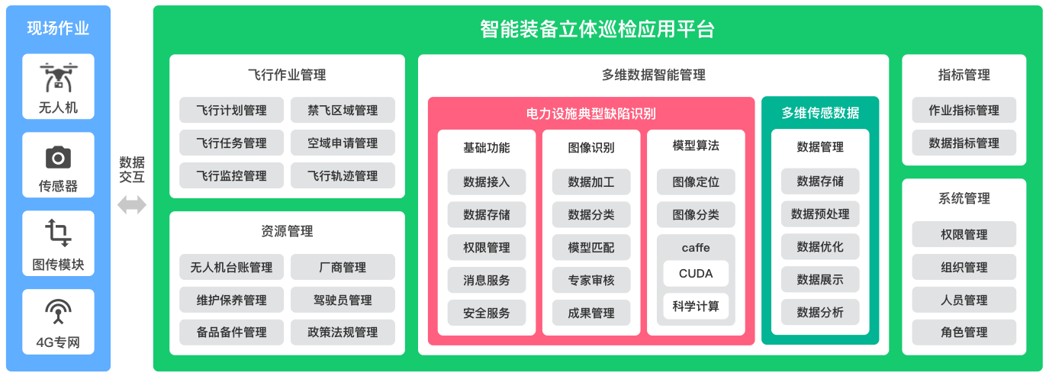

图3-3：系统应用架构图

（1）资源管理，主要是对无人机、备品备件、供应厂商、保养维护、驾驶员等资源进行管理。

资源管理实现对无人机资源台账、应用状态等）、备品备件（电池<容量、型号、厂商等>、旋翼、摄像机、照相机等配件）、供应厂商（无人机厂商、配件厂商、服务提供厂商等）、保养维护（无人机保养周期<用于无人机保养预警>、保养项目、保存环境<地点、气候等>等）以及驾驶员（姓名、取证时间、证件类型、证件有效期、作业状态等）、政策法规（国家及行业发布相关无人机政策或法律规范、内部研究形成的规范方案、标准流程等）等基本资源进行管理，主要是对无人机等相关资源进行明细化管理，为资源运转提供依据及保障；

（2）飞行作业管理，主要是对飞行计划、空域申请记录、飞行作业、数据归档、禁飞区等进行管理。

飞行计划管理主要是对飞行计划进行维护及管理，主要包含年度计划、季度计划及月度计划，在制定这些计划时主要参考空域申请记录，以保证计划与空域申请记录能够对应，保证计划具备可执行性，同时参考禁飞区域信息并将禁飞区域排除在计划之外，保证计划具有实际操作性；

空域申请记录管理主要是对空域申请记录进行维护及管理，主要包含年度空域申请记录、季度空域申请记录及月度空域申请记录，为飞行计划制定提供参考依据；

飞行作业管理主要是对飞行作业过程进行管理，主要包括作业管理及临时作业管理两种情况，其过程主要包括飞行申请、飞行监控、飞行数据归档。飞行申请主要是根据空域申请记录、飞行计划、临时气象条件及临时禁飞信息进行飞行作业申请，在飞行申请时根据气象的情况进行适航条件预警；飞行监控主要是对无人机在飞行过程中进行实时监控，主要监控其实际飞行轨迹并结合禁飞区信息进行飞行空域边界预警，以保证飞行在预定任务范围内执行；飞行数据归档主要是对无人机通过飞行作业产生的巡检数据（视频及照片）进行系统归档，以作为后期数据处理与分析的根本。

无人机在执行飞行任务过程中进行实时监测，主要是对运行轨迹、运行状态等进行监控，主要为了保证无人机巡检按照事先规定的任务进行飞行，且保证巡检质量符合预定要求，不产生违规操作；

禁飞区域管理主要是对禁飞区域进行维护及管理。在系统中对禁飞区域进行维护，在制定飞行计划及进行飞行作业时参考禁飞区域并将其从相关计划及作业中排除。

（3）多维数据智能管理，主要是对航拍数据进行处理、分析、应用。其主要包含视频数据处理分析及应用、照片数据处理分析及应用、建模分析及应用三个部分；

视频数据处理分析及应用主要是对航拍视频进行按要求处理，形成输电线路通道视频，并使视频可以实现按要求进行任意局部查询查看，供巡检人员提前了解输电线路通道情况，为巡检做好充分准备；

照片数据处理分析及应用主要是对航拍照片进行杆塔挂接，供专家识别故障并将故障录入系统进行管理；

建模分析及应用主要是根据航拍数据（倾斜摄影数据）自动生成输电线路通道模型，通过输电线路通道模型计算并自动识别树障、地面建筑物、构造物、大型机械等与输电线路的距离，参照安全距离进行隐患预警，并提示处理意见。

### 数据架构

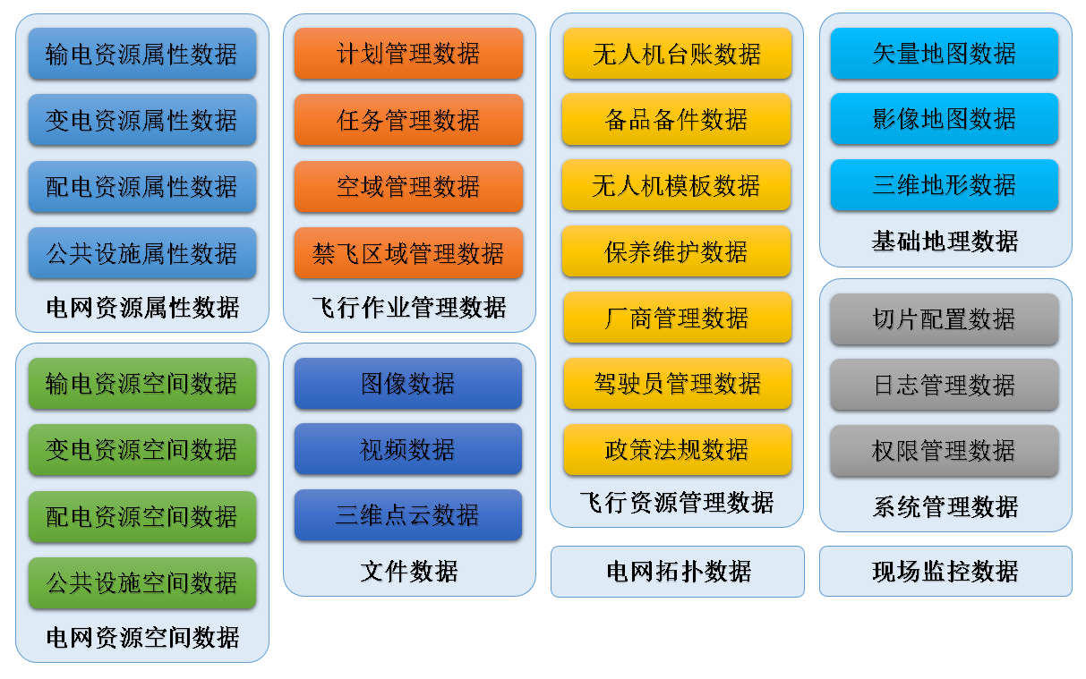

图3-4： 系统数据架构图

依据无人机立体智能巡检应用平台的数据特性，将数据划分为基础数据、事务数据、非机构化数据等类型，并与其它系统进行集成进行数据交互，保障数据的实时性、唯一性、准确性。其中基础数据主要包含基本台账信息，主要包括无人机台账信息、备品备件信息、驾驶员信息、供应商信息、设备台账信息等；事务数据主要包括禁飞区数据、空域申请记录数据、飞行计划数据、飞行申请数据、定位数据、维修保养数据等；非结构化数据主要包含无人机政策法规、规范方案、日常规范文档、驾驶证照片、无人机照片、巡检照片、巡检视频、导入模板等。

系统数据是无人机巡检系统运行和服务的数据基础，由一系列的结构化数据和非结构化数据组成；无人机巡检系统数据主要由电网资源数据、地理信息数据、计划任务数据、飞行监控数据、巡检照片数据、巡检视频数据等多种数据构成；

电网资源数据主要是通过与生产管理系统（PMS2.0）集成而获取，其为无人机巡检系统的主体基础数据，是飞行任务的主体数据，其主要记录的电网设备资源台账数据；

地理信息数据主要是通过与地理信息系统（GIS1.6）集成而获取，其为无人机巡检系统主体基础数据的补充，是空域申请及飞行监控的参照数据，其主要记录的电网资源的地理信息数据及地图数据；

计划任务数据是无人机巡检系统中开展计划制定分解以及任务安排执行产生的生产应用数据，其主要是实现无人机巡检任务从计划到执行的管理，保证飞行有计划有执行；

飞行监控数据是无人机巡检系统中监控飞行任务执行过程的数据，其主要是实现无人机巡线任务在线监控，保证飞行作业安全、合规；

巡检照片数据及巡检视频数据是无人机巡检系统中管理的无人机输电线路巡检任务对应的飞行成果数据，主要实现巡检成果数据的逻辑管理，并为后续缺陷分析提供基础数据。

### 技术架构

基于无人机的高压线路巡检系统技术架构实现上，遵循J2EE技术体系，采用组件化、动态化的软件技术，利用一致的可共享的数据模型，按照展现层、应用层、服务层、数据层实现多层技术体系设计，在应用层通过接口组件方式与第三方系统平台实现应用集成、界面集成、数据集成，以满足基于无人机的输电线路巡检业务应用需求。其具体技术架构图如下：

图3-5：系统技术架构图

（1）展现层

在J2EE技术体系，可采用MVC应用框架，由界面控制器组件、界面操作组件、FLEX组件、JSP网页组件和服务代理单元组成。其中，界面的显示由FLEX组件、JSP网页组件完成，网页上的具体操作由界面操作组件通过服务代理单元调用业务逻辑层的具体服务来完成，由界面控制器组件负责统一调用不同的界面操作组件、FLEX组件和JSP网页组件。

（2）应用层

基于无人机的高压线路巡检系统的应用服务器部署设计采用负载均衡器来完成WEB应用层的负载均衡；在有需要的情况下可通过接口组件方式与第三方系统平台实现应用集成、界面集成、数据集成。

（3）服务层

服务层构建基于SOA的技术架构，进行基于构件的开发，通过web service 同步和JMS异步方式实现与应用层之间的数据交互。

（4）数据层

数据层由分布式文件系统、分布式缓存、SQL数据库、分布式NOSQL数据库组成。

基于无人机的高压线路巡检系统的非结构化的图片、文件索引数据将采用定制接口的方式访问分布式文件系统；用户的session、验证码及无人机台账等数据将采用驻留分布式缓存的方式；传统结构化数据将采用数据持久化的方式来解决应用与数据库之间交互访问；日志、非无人机数据、归集数据等均采用分布式数据库方式存储，方便数据查询分析以及数据挖掘。

# 业务功能视图

基于无人机的高压线路巡检系统主要实现无人机设备管理、飞行作业、多维数据智能分析等方面应用；按照系统定位及业务应用的需求进行抽象和设计，将系统的业务功能划分为应用看板、无人机资产管理、飞行作业管理、多维数据智能分析、预警管理、数据图像传输6个业务功能模块。

## 应用看板

首页模块包括运营指标看板、工作待办看板、时空数据看板三大部分，并在登录时根据用户角色的不同进入不同的看板。

### 运营指标看板

指标管理实现对无人机等智能装备的作业指标和数据指标进行管理。作业指标管理主要对计划完成情况、作业完成状态以及飞行资源运转情况等内容进行统计展示，采用数据可视化的方法为决策者呈现巡检作业的实际运行状况。数据指标管理主要对航拍数据接入情况、数据分析情况以及数据成果等内容进行统计展示，提供以年份或月份为单位的综合数据统计分析，实现对工作指标管理的全过程实时监控，为决策者提供提供了全面的作业成果可视化展示。

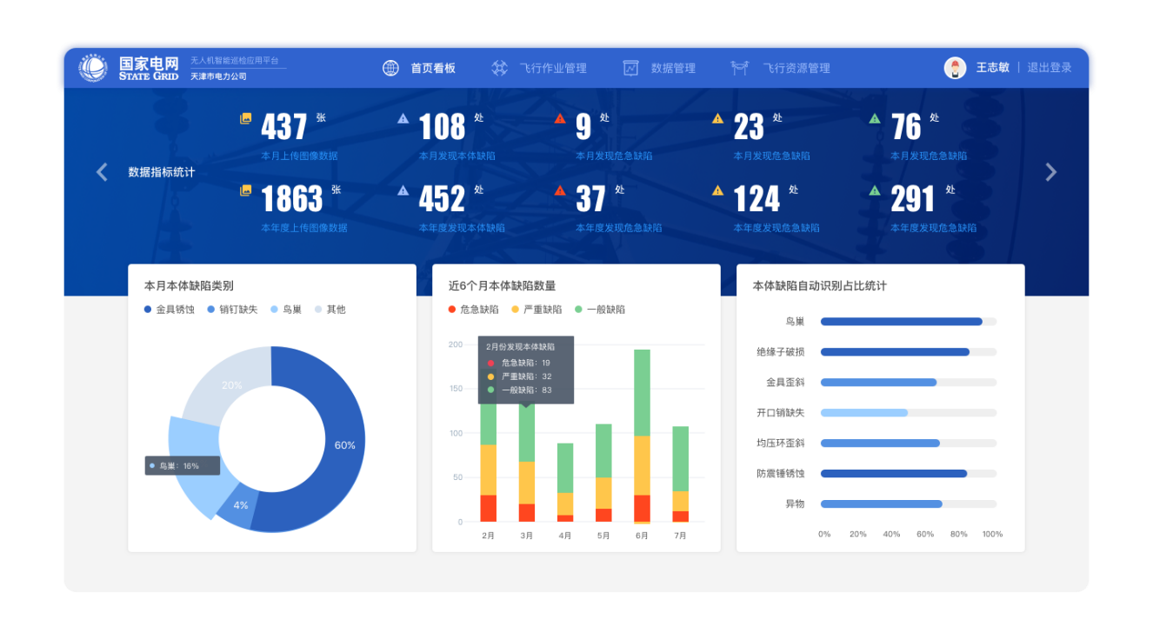

图4-1： 系统数据运营指标看板

### 工作待办看板

以调度人员的角色登录系统会首先进入工作看板，工作看板展示了当前登录人员最新空域申请及飞行计划或任务的工作进行情况，以及最新的输电设备缺陷预警、输电通道隐患预警和无人机及备品备件的保养预警。

### 时空数据看板

时空数据看板直观地展示了巡检线路及其包含的杆塔位置、禁飞区域以及已发现的隐患与缺陷。隐患与缺陷数据支持通过时间进行条件筛选，可通过点击缺陷或隐患的缩略图来查看完整的缺陷或隐患照片。

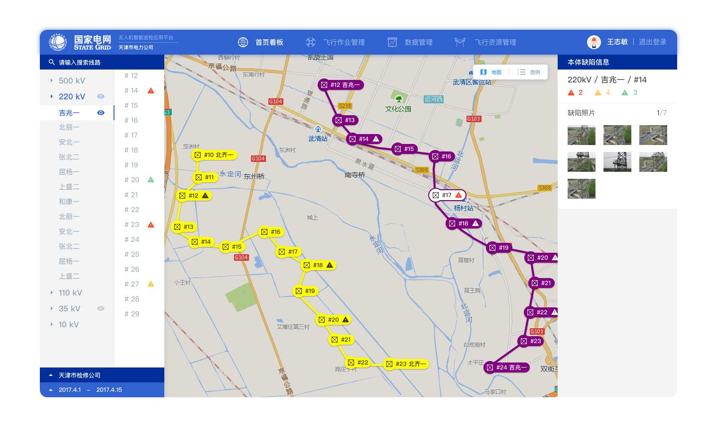

图4-2： 系统时空数据看板

## 资产管理

资源管理，主要是对无人机、备品备件、供应厂商、保养维护、驾驶员等资源进行管理。资源管理实现对无人机资源台账、应用状态等）、备品备件（电池<容量、型号、厂商等>、旋翼、摄像机、照相机等配件）、供应厂商（无人机厂商、配件厂商、服务提供厂商等）、保养维护（无人机保养周期<用于无人机保养预警>、保养项目、保存环境<地点、气候等>等）以及驾驶员（姓名、取证时间、证件类型、证件有效期、作业状态等）、政策法规（国家及行业发布相关无人机政策或法律规范、内部研究形成的规范方案、标准流程等）等基本资源进行管理，主要是对无人机等相关资源进行明细化管理，为资源运转提供依据及保障。

### 无人机台账管理

无人机台账管理主要实现对无人机资源进行管理，其主要对无人机台账、技术参数及当前任务状态进行管理，实时掌握每个无人机的技术参数及当前任务状态等参数，为飞行任务安排提供数据支撑，做到科学安排飞行任务。

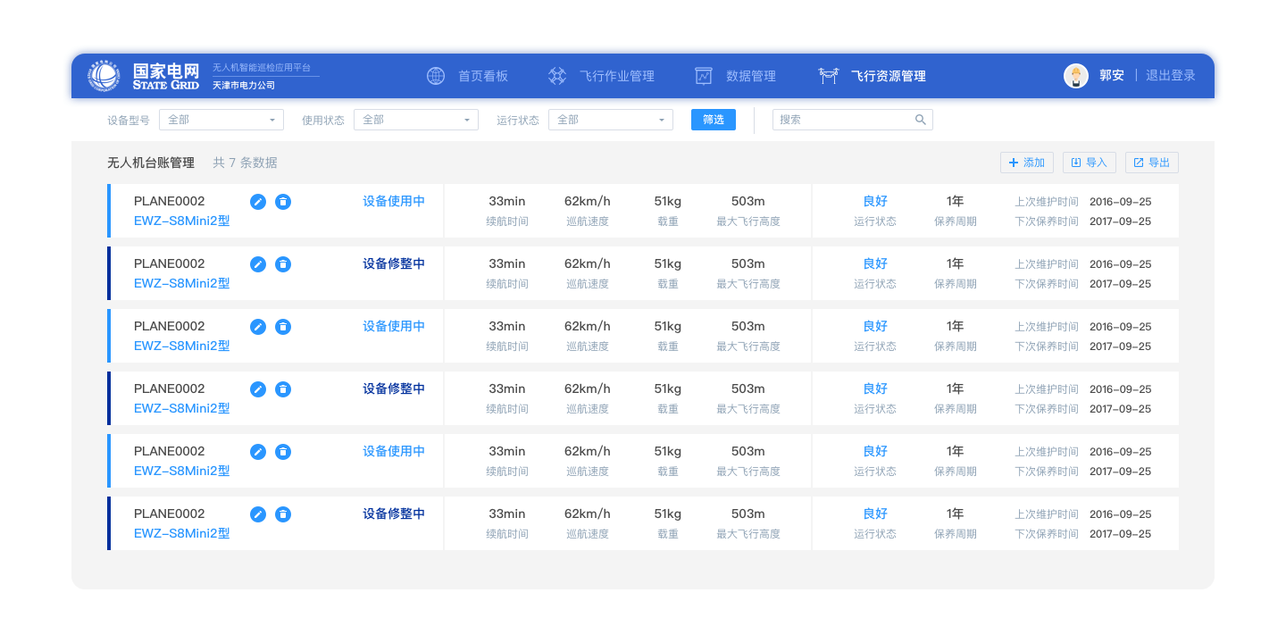图4-3： 系统无人机设备台账管理

### 备品备件管理

备品备件管理主要实现对备品备件资源金子那个管理，其主要对备品备件台账、技术参数及当前任务状态进行管理，实时掌握每个备品备件的技术参数及当前任务状态等参数，为飞行任务安排提供数据支撑，做到科学安排飞行任务。

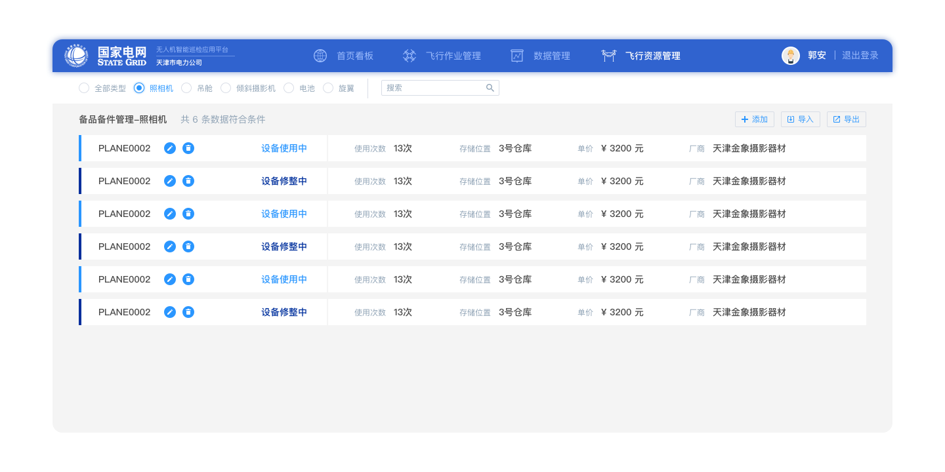

图4-4： 无人机备品备件管理

### 厂商管理

厂商管理主要掌握无人机及备品备件的生产厂商，在设备及应用出现相关问题时，可及时联系厂商给予支持；对每个设备在执行任务过程中出现的问题进行记录并反馈厂商调整，并对设备问题进行分析，指导后期设备应用、保养维修及采购。

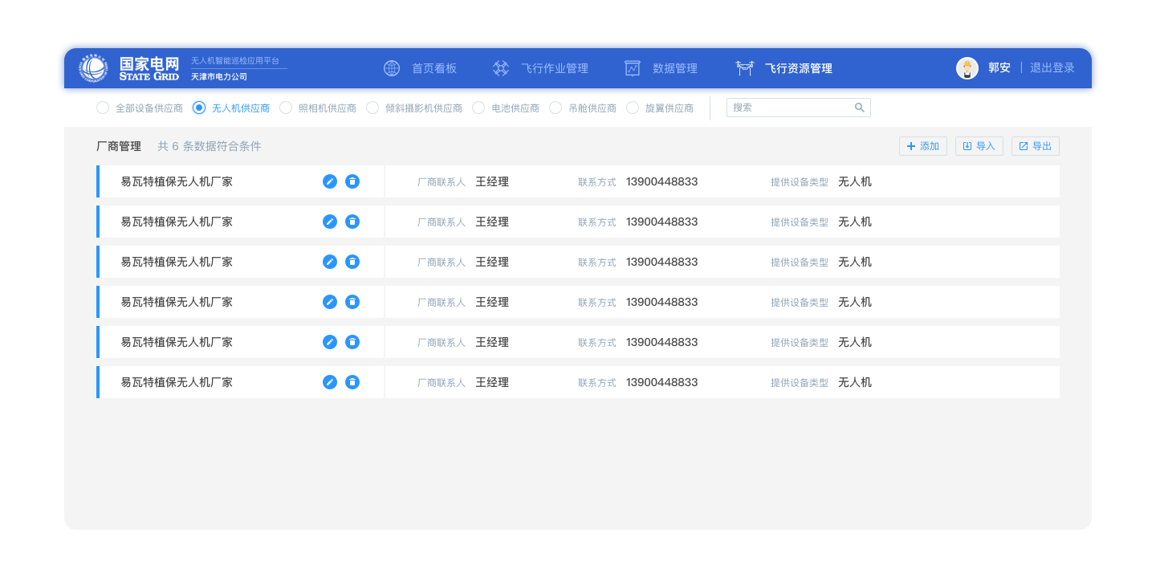

图4-5： 无人机厂商管理

### 保养维修管理

通过保养维修管理，掌握每个设备的保养及维修情况，为飞行任务安排提供参考，提升飞行安全保障。

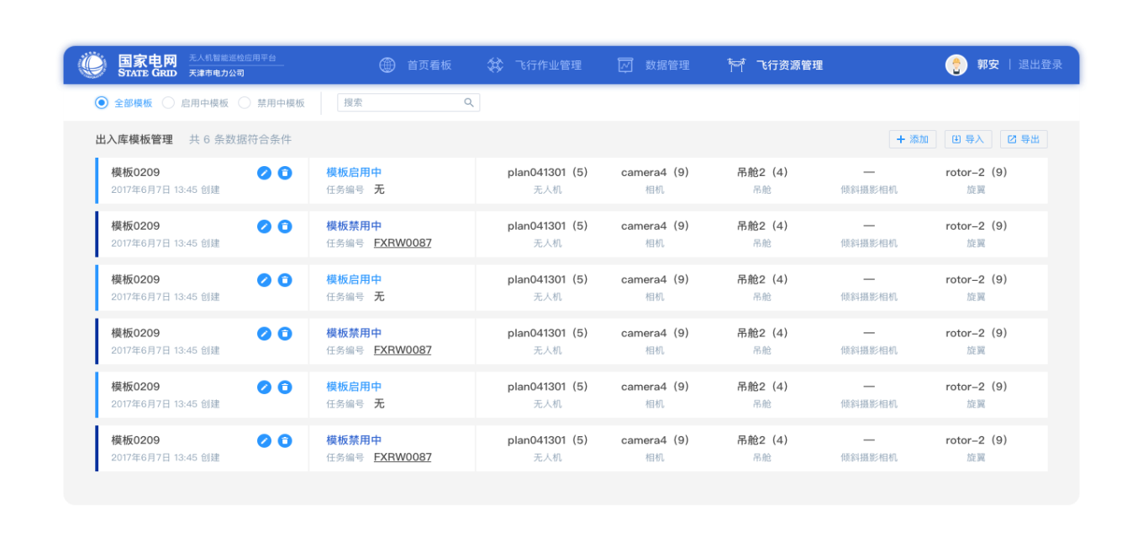

图4-6： 无人机保养维修管理

### 驾驶员管理

通过驾驶员管理，实现对驾驶员的自身素质、飞行经验等信息管理，同时对飞行员的任务状态实时掌控，为飞行任务安排提供数据支撑，做到科学安排飞行任务。

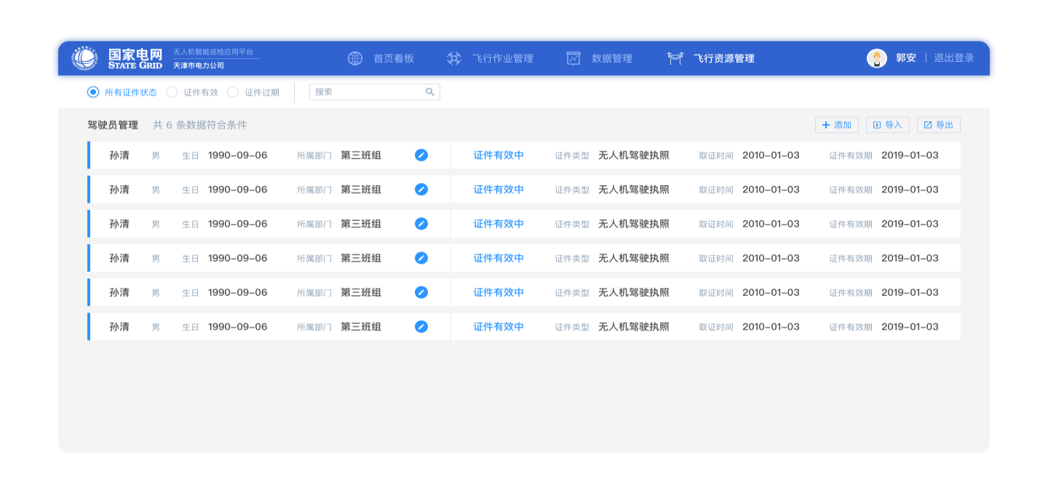

图4-7： 无人机驾驶员管理

### 政策法规管理

通过政策法规管理，主要管理国家或上级单位对输电线路巡检及无人机输电线路巡检相关的政策、法规及要求，供巡线人员学习掌握，并应用到实际巡线工作中去，保证巡线任务的合法合规。

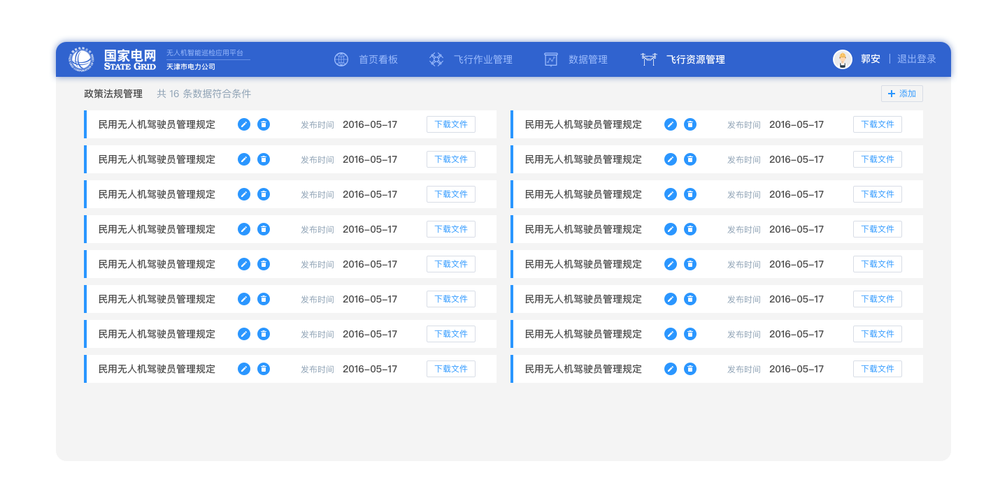

图4-8： 无人机政策法规管理

## 飞行作业管理

飞行作业管理主要是对空域申请记录、飞行计划、飞行作业、禁飞区等进行管理。空域申请记录管理主要是对空域申请记录进行维护及管理，为飞行计划制定提供参考依据。飞行计划管理主要是对飞行计划进行维护及管理，主要包含年度计划、季度计划及月度计划，在制定这些计划时主要参考空域申请记录，以保证计划与空域申请记录能够对应，保证计划具备可执行性。飞行作业管理主要是对飞行作业过程进行管理，主要包括作业管理及临时作业管理两种情况，其过程主要包括飞行申请、飞行监控、飞行数据归档。禁飞区域管理，主要是对禁飞区域进行维护及管理。在系统中对禁飞区域进行维护，在制定飞行计划及进行飞行作业时参考禁飞区域并将其从相关计划及作业中排除。

### 飞行计划管理

飞行计划管理主要是对飞行计划进行维护及管理，包含年度计划、季度计划及月度计划，在制定飞行计划时主要参考线路巡检计划（任务），同时参考禁飞区域信息，将禁飞区域排除在计划之外，保证计划具有实际可操作性。年度计划经过分解得到季度计划，季度计划进一步分解得到月度计划，从而使计划得到层层分解，最终形成可执行计划。

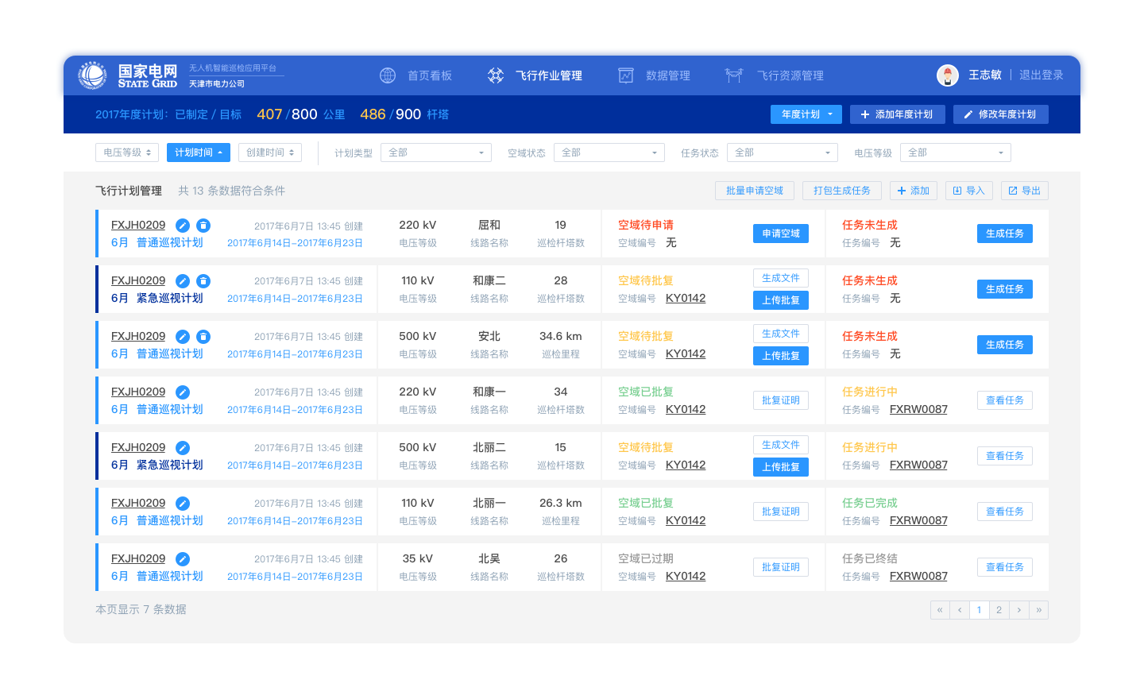

图4-9：无人机飞行计划管理

### 空域申请管理

空域申请记录管理主要是对空域申请记录进行维护及管理，主要包含年度空域申请记录、季度空域申请记录及月度空域申请记录，为飞行作业提供条件。

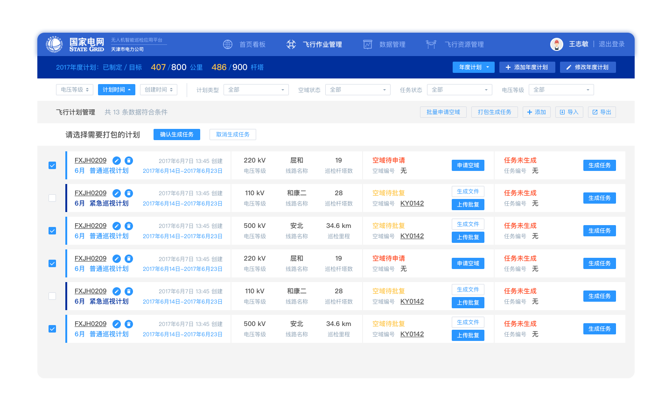

图4-10： 无人机空域申请管理

### 飞行作业管控

飞行作业管控主要是对无人机在飞行过程中进行飞行轨迹实时监控，并结合空域申请记录进行飞行空域边界预警，根据禁飞区信息进行禁飞区域预警，以保证飞行在预定任务范围内执行；

飞行数据归档主要是对无人机通过飞行作业产生的巡检数据（视频及照片）进行系统归档，以作为后期数据处理与分析的基础。

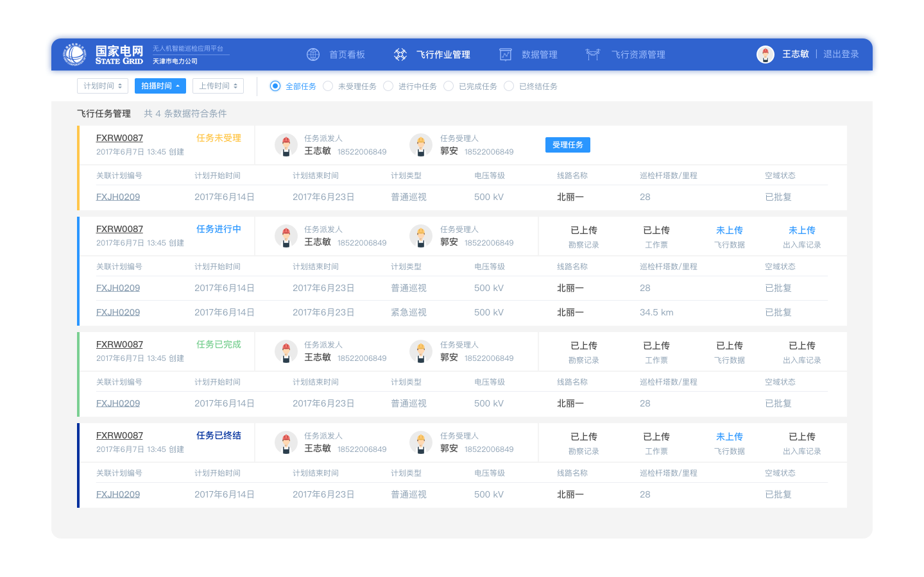

图4-11： 无人机飞行任务管理

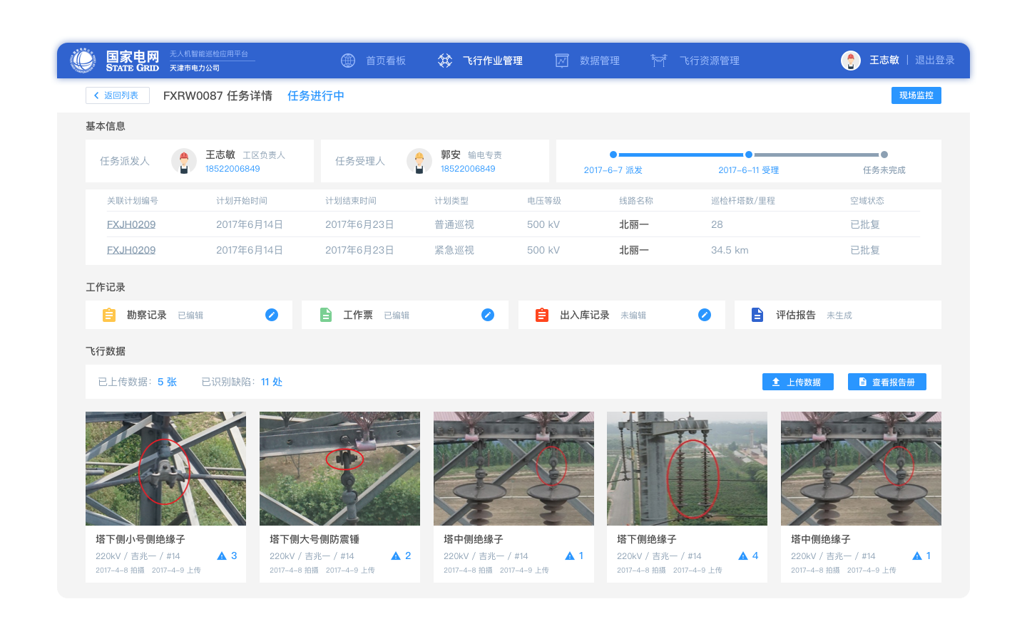

图4-12： 无人机飞行任务详情

### 禁飞区域管理

通过禁飞区域管理，在系统中对禁飞区域进行维护、更新、管理，保证禁飞区域信息的实时性、准确性；

在制定飞行计划过程中，参考禁飞区域信息，将禁飞区域合理的排除在计划之外；

在执行飞行作业准备时，按照飞行计划设定飞行路线及区域，参考禁飞区域设定禁飞区域预警，保证无人机飞行作业合法、安全。

## 多维数据智能分析

多维数据智能管理主要是对航拍数据进行存储、预处理、分析、展示、统计等。其主要包含视频数据处理分析及应用、照片数据处理分析及应用、缺陷隐患报告管理。

视频数据处理分析及应用主要是对航拍视频进行按要求处理，形成输电线路通道视频，并通过深度卷积神经网络算法，训练出隐患识别模型，智能识别视频中输电通道中的隐患信息与位置，供巡检人员提前了解输电线路通道情况，为检修做好充分准备；

照片数据处理分析及应用主要是对航拍照片进行杆塔挂接，并通过深度卷积神经网络算法，训练出缺陷识别模型，智能识别照片中杆塔上的缺陷信息与位置，供巡检人员提前了解输电线路杆塔缺陷情况，为检修做好充分准备；

缺陷隐患报告管理主要是将通过人工智能识别出的隐患和缺陷数据与线路信息相关联，按照定制模板要求输出缺陷隐患报告，减轻巡检人员数据整理汇总工作量。

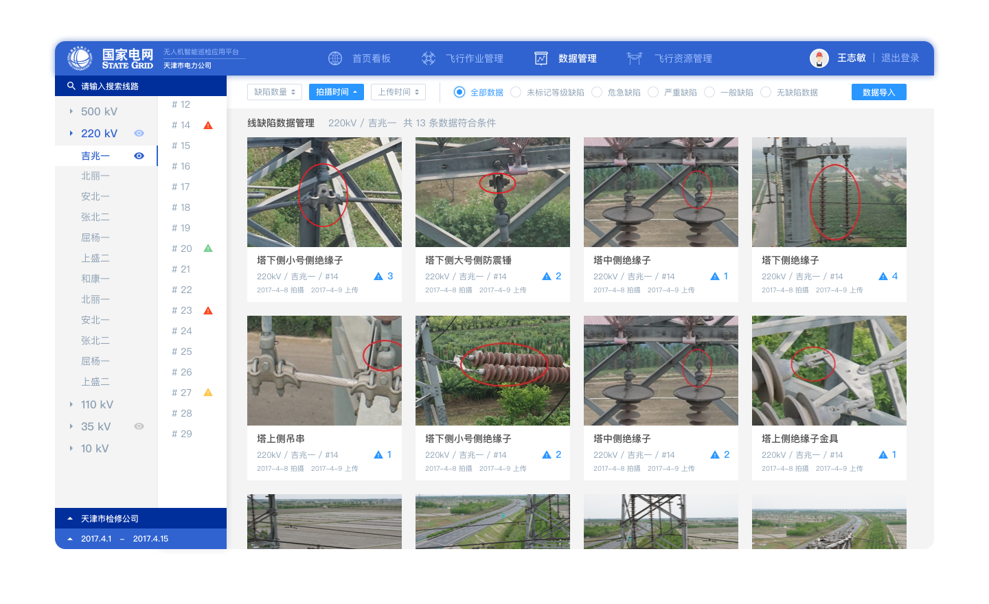

图4-13： 无人机多维数据管理

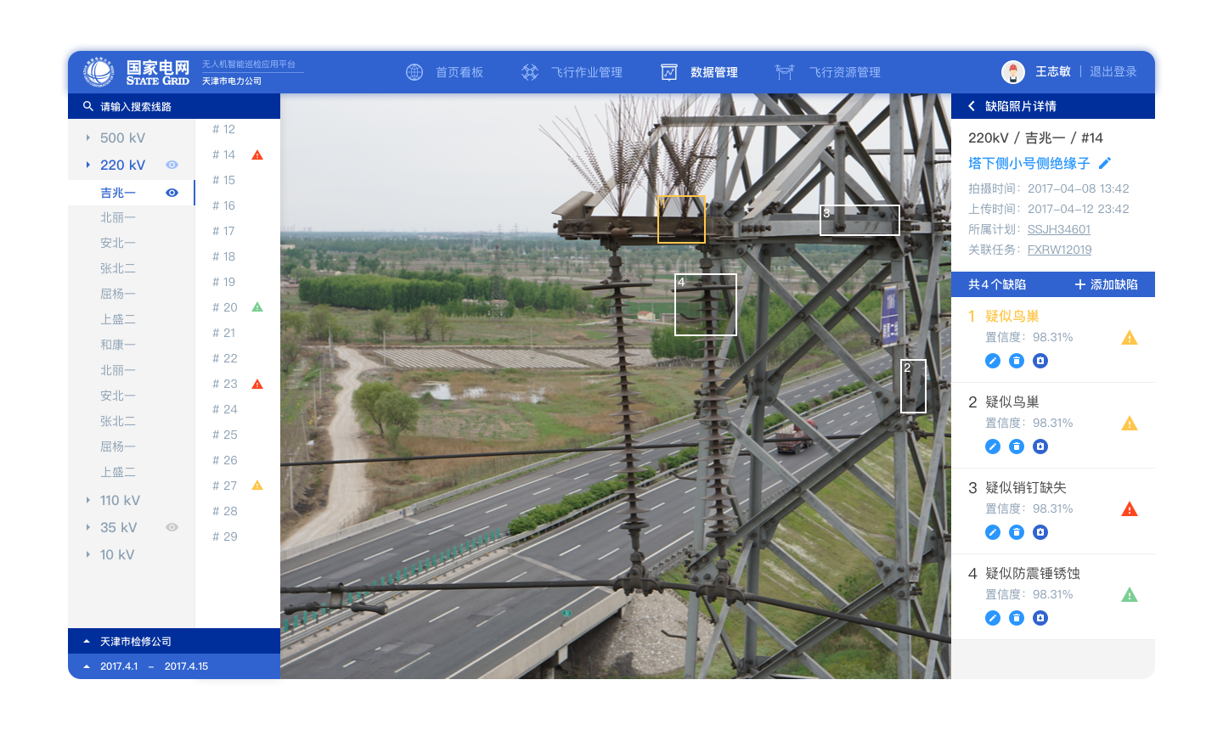

图4-14： 无人机数据缺陷审核

## 预警管理

预警管理主要实现适航条件预警、空域边界预警、无人机保养预警、缺陷预警四类预警的预警参数设置。

### 适航条件预警

适航条件预警主要是为飞行作业提供适航条件预警，在进行飞行申请时提供预警，飞行任务申请人员可以根据适航条件预警进行飞行任务的调整，保证飞行任务安全，避免不必要的损失。

### 空域边界预警

空域边界预警主要是为飞行作业提供空域边界预警，主要是根据无人机飞行轨迹结合空域申请信息，对执行飞行任务中的无人机进行空域边界预警，避免无人机进入非指定区域飞行。

### 无人机保养预警

无人机保养预警主要是提供无人机保养提示，根据无人机的保养周期对无人机进行保养预警，提醒工作人员对无人机进行及时保养，保证无人机安全飞行。

### 缺陷预警

缺陷预警主要是根据无人机输电线路设备巡检照片自动识别缺陷，并对缺陷设备进行预警。

## 数据图传

现场数据实时图传，通过研发适用于无人机实时传输的4G无线专网通讯装置，实现了基于4G无线专网的输电线路巡检数据自动化采集技术，解决了在4G专网环境下，以无人机为主的智能装备在巡检过程中所采集的照片数据、视频数据以及GPS位置等信息的实时传输与安全传输的问题。

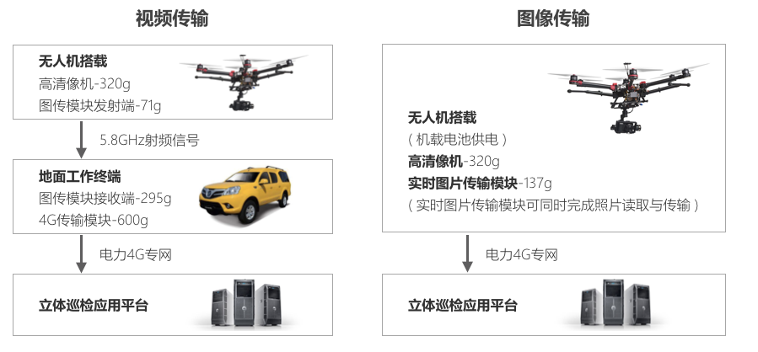

图4-15：现场数据图传

# 系统数据视图

## 物理模型

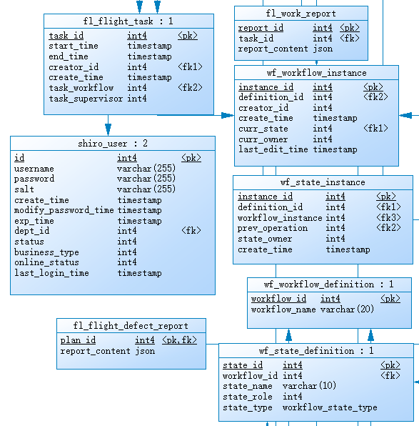

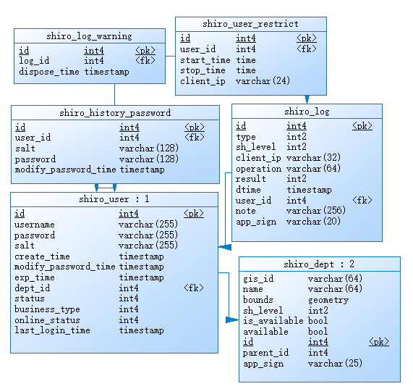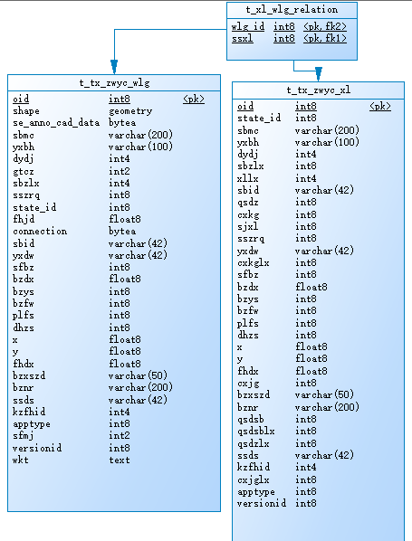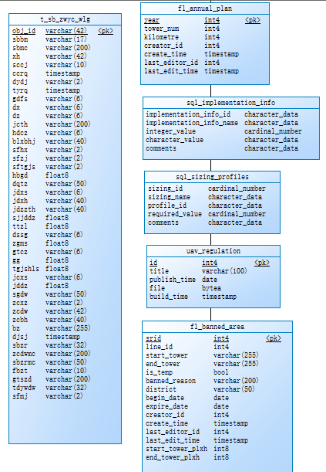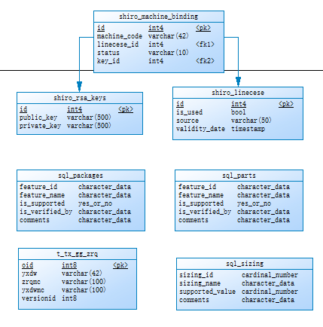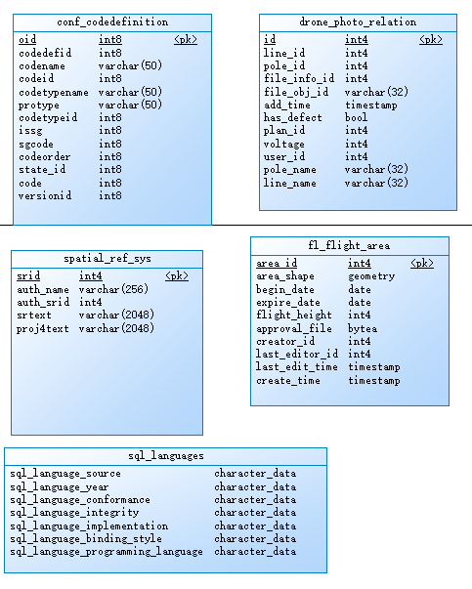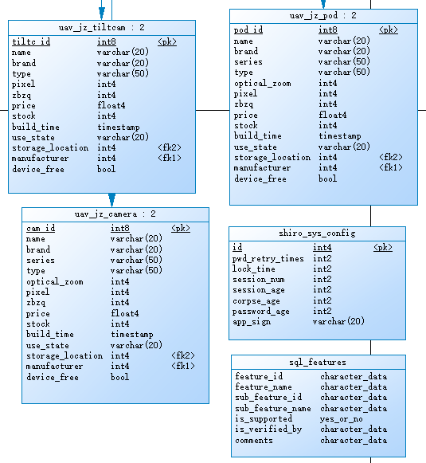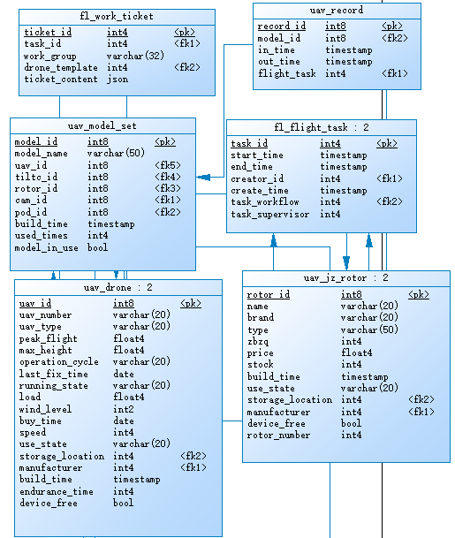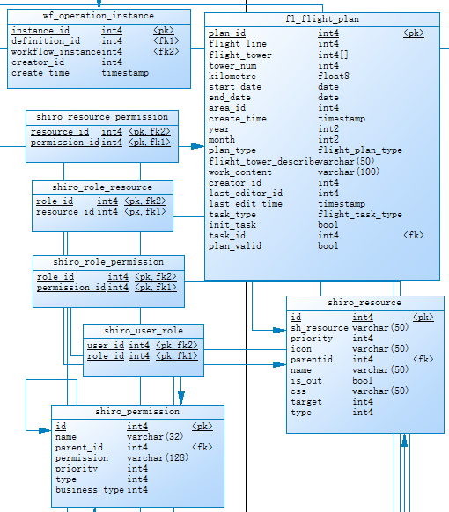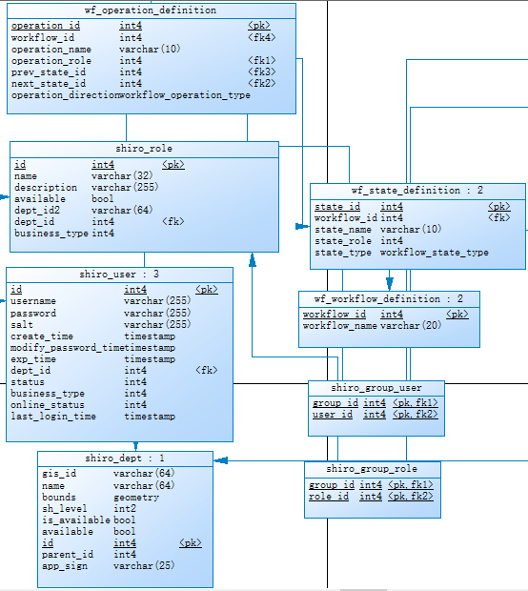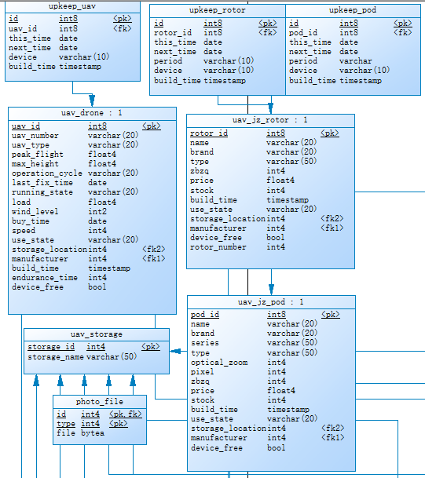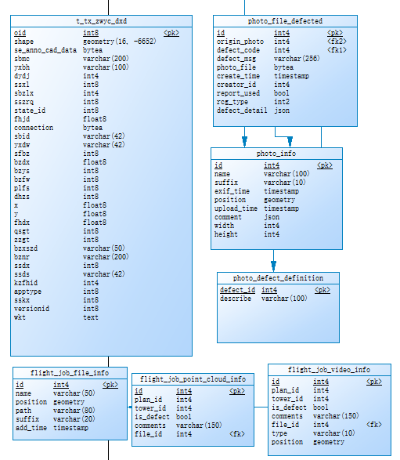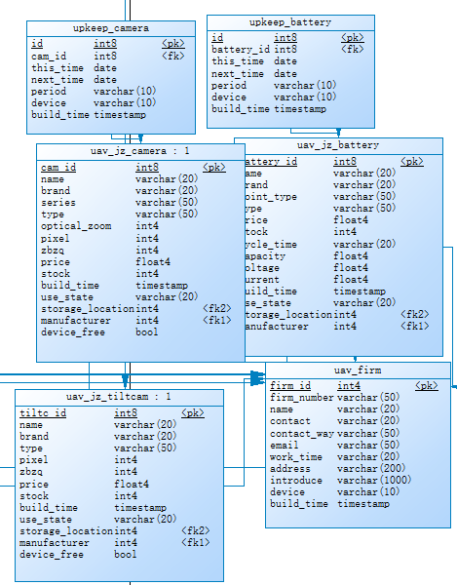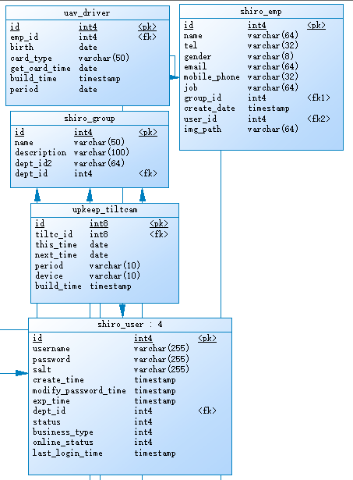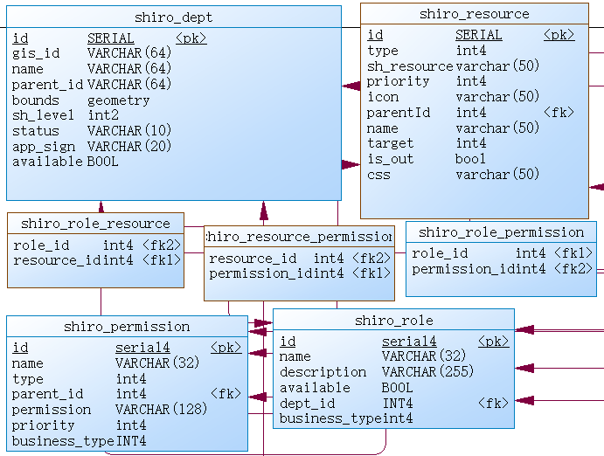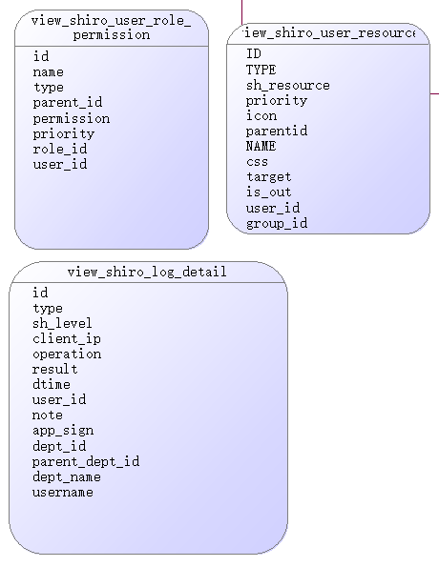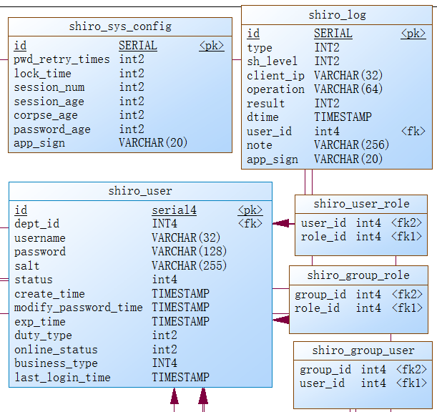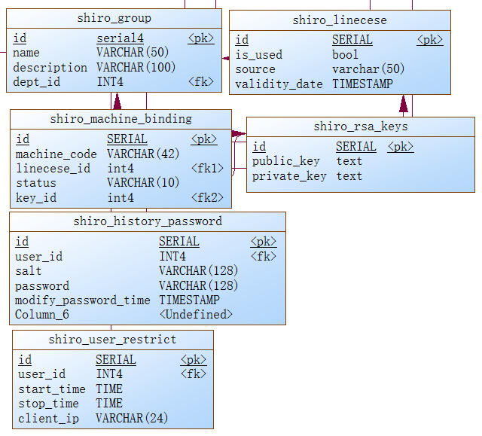

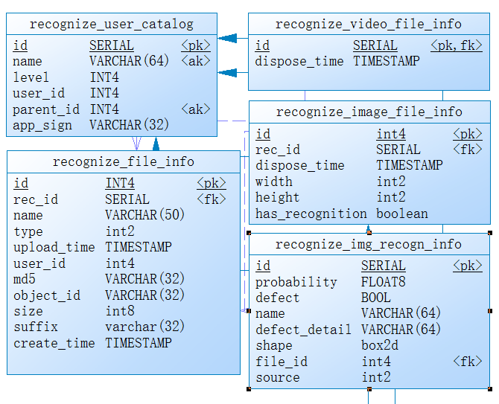

## 数据字典

表 conf_codedefinition

|  |  |  |  |  |
| --- | --- | --- | --- | --- |
| 名称 | 数据类型 | 主要的 | 强制 | 注释 |
| oid | int8 | TRUE | TRUE | 主键 |
| codedefid | int8 | FALSE | FALSE | 码值定义ID |
| codename | varchar(50) | FALSE | FALSE | 码值名称 |
| codeid | int8 | FALSE | FALSE | 码值定义ID |
| codetypename | varchar(50) | FALSE | FALSE | 码值类型名称 |
| protype | varchar(50) | FALSE | FALSE | PRO类型 |
| codetypeid | int8 | FALSE | FALSE | 码值类型ID |
| issg | int8 | FALSE | TRUE | 是否国标 |
| sgcode | int8 | FALSE | FALSE | 国标编码 |
| codeorder | int8 | FALSE | FALSE | 编码顺序 |
| state_id | int8 | FALSE | FALSE | 状态ID |
| code | int8 | FALSE | TRUE | 编码 |
| versionid | int8 | FALSE | FALSE | 版本ID |

表 drone_photo_relation

|  |  |  |  |  |
| --- | --- | --- | --- | --- |
| 名称 | 数据类型 | 主要的 | 强制 | 注释 |
| id | int4 | TRUE | TRUE | 编号 |
| line_id | int4 | FALSE | FALSE | 线路编号 |
| pole_id | int4 | FALSE | FALSE | 极点编号 |
| file_info_id | int4 | FALSE | FALSE | 文件信息编号 |
| file_obj_id | varchar(32) | FALSE | FALSE |  |
| add_time | timestamp | FALSE | FALSE | 增加时间 |
| has_defect | bool | FALSE | FALSE | 存在缺陷 |
| plan_id | int4 | FALSE | FALSE | 计划编号 |
| voltage | int4 | FALSE | FALSE | 电压 |
| user_id | int4 | FALSE | FALSE | 用户id |
| pole_name | varchar(32) | FALSE | FALSE | 极点名称 |
| line_name | varchar(32) | FALSE | FALSE | 线路名称 |

表 fl_annual_plan

|  |  |  |  |  |
| --- | --- | --- | --- | --- |
| 名称 | 数据类型 | 主要的 | 强制 | 注释 |
| year | int4 | TRUE | TRUE | 年份 |
| tower_num | int4 | FALSE | TRUE | 杆塔数量 |
| kilometre | int4 | FALSE | TRUE | 里程 |
| creator_id | int4 | FALSE | FALSE | 创建编号 |
| create_time | timestamp | FALSE | TRUE | 创建时间 |
| last_editor_id | int4 | FALSE | FALSE | 最后编辑用户编号 |
| last_edit_time | timestamp | FALSE | FALSE | 最后编辑时间 |

表 fl_banned_area

|  |  |  |  |  |
| --- | --- | --- | --- | --- |
| 名称 | 数据类型 | 主要的 | 强制 | 注释 |
| srid | int4 | TRUE | TRUE | 禁飞空域编号 |
| line_id | int4 | FALSE | TRUE | 禁飞路线编号 |
| start_tower | varchar(255) | FALSE | TRUE | 开始杆塔 |
| end_tower | varchar(255) | FALSE | TRUE | 结束杆塔 |
| is_temp | bool | FALSE | TRUE | 是否禁飞 |
| banned_reason | varchar(200) | FALSE | FALSE | 禁飞原因 |
| district | varchar(50) | FALSE | FALSE | 禁飞地区 |
| begin_date | date | FALSE | FALSE | 禁飞开始时间 |
| expire_date | date | FALSE | FALSE | 禁飞结束时间 |
| creator_id | int4 | FALSE | FALSE | 创建编号 |
| create_time | timestamp | FALSE | FALSE | 创建时间 |
| last_editor_id | int4 | FALSE | FALSE | 最后编辑用户编号 |
| last_edit_time | timestamp | FALSE | FALSE | 最后编辑时间 |
| start_tower_plxh | int8 | FALSE | FALSE | 起始杆塔排列序号 |
| end_tower_plxh | int8 | FALSE | FALSE | 结束杆塔排列序号 |

表 fl_flight_area

|  |  |  |  |  |
| --- | --- | --- | --- | --- |
| 名称 | 数据类型 | 主要的 | 强制 | 注释 |
| area_id | int4 | TRUE | TRUE | 空域申请编号 |
| area_shape | geometry | FALSE | FALSE | 空域形状 |
| begin_date | date | FALSE | FALSE | 计划开始时间 |
| expire_date | date | FALSE | FALSE | 计划解释时间 |
| flight_height | int4 | FALSE | FALSE | 计划飞行高度 |
| approval_file | bytea | FALSE | FALSE | 批准文件 |
| creator_id | int4 | FALSE | FALSE | 创建用户编号 |
| last_editor_id | int4 | FALSE | FALSE | 最后编辑用户编号 |
| last_edit_time | timestamp | FALSE | FALSE | 最后编辑时间 |
| create_time | timestamp | FALSE | FALSE | 创建时间 |

表 fl_flight_defect_report

|  |  |  |  |  |
| --- | --- | --- | --- | --- |
| 名称 | 数据类型 | 主要的 | 强制 | 注释 |
| plan_id | int4 | TRUE | TRUE | 计划编号 |
| report_content | json | FALSE | FALSE | 工作内容 |

表 fl_flight_plan

|  |  |  |  |  |
| --- | --- | --- | --- | --- |
| 名称 | 数据类型 | 主要的 | 强制 | 注释 |
| plan_id | int4 | TRUE | TRUE | 计划编号 |
| flight_line | int4 | FALSE | TRUE | 计划飞行路线 |
| flight_tower | int4[] | FALSE | TRUE | 计划飞行杆塔 |
| tower_num | int4 | FALSE | FALSE | 计划杆塔数量 |
| kilometre | float8 | FALSE | FALSE | 计划里程 |
| start_date | date | FALSE | TRUE | 计划开始时间 |
| end_date | date | FALSE | TRUE | 计划结束时间 |
| area_id | int4 | FALSE | FALSE | 空域申请编号 |
| create_time | timestamp | FALSE | TRUE | 创建时间 |
| year | int2 | FALSE | TRUE | 年份 |
| month | int2 | FALSE | TRUE | 月份 |
| plan_type | flight_plan_type | FALSE | FALSE | 计划类型 |
| flight_tower_describe | varchar(50) | FALSE | FALSE | 计划杆塔范围 |
| work_content | varchar(100) | FALSE | FALSE | 工作内容 |
| creator_id | int4 | FALSE | FALSE | 创建编号 |
| last_editor_id | int4 | FALSE | FALSE | 最后用户创建编号 |
| last_edit_time | timestamp | FALSE | FALSE | 最后创建时间 |
| task_type | flight_task_type | FALSE | FALSE | 任务类型 |
| init_task | bool | FALSE | TRUE | 是否生成任务 |
| task_id | int4 | FALSE | FALSE | 任务编号 |
| plan_valid | bool | FALSE | TRUE | 有效计划 |

表 fl_flight_task

|  |  |  |  |  |
| --- | --- | --- | --- | --- |
| 名称 | 数据类型 | 主要的 | 强制 | 注释 |
| task_id | int4 | TRUE | TRUE | 任务编号 |
| start_time | timestamp | FALSE | FALSE | 任务开始时间 |
| end_time | timestamp | FALSE | FALSE | 任务结束时间 |
| creator_id | int4 | FALSE | FALSE | 创建编号 |
| create_time | timestamp | FALSE | TRUE | 创建时间 |
| task_workflow | int4 | FALSE | FALSE | 任务流程 |
| task_supervisor | int4 | FALSE | FALSE | 任务负责人 |

表 fl_work_report

|  |  |  |  |  |
| --- | --- | --- | --- | --- |
| 名称 | 数据类型 | 主要的 | 强制 | 注释 |
| report_id | int4 | TRUE | TRUE | 记录编号 |
| task_id | int4 | FALSE | TRUE | 任务编号 |
| report_content | json | FALSE | FALSE | 工作内容 |

表 fl_work_ticket

|  |  |  |  |  |
| --- | --- | --- | --- | --- |
| 名称 | 数据类型 | 主要的 | 强制 | 注释 |
| ticket_id | int4 | TRUE | TRUE | 工作票编号 |
| task_id | int4 | FALSE | TRUE | 任务编号 |
| work_group | varchar(32) | FALSE | FALSE | 工作班组 |
| drone_template | int4 | FALSE | FALSE | 无人机模版 |
| ticket_content | json | FALSE | FALSE | 工作票内容 |

表 flight_job_file_info

|  |  |  |  |  |
| --- | --- | --- | --- | --- |
| 名称 | 数据类型 | 主要的 | 强制 | 注释 |
| id | int4 | TRUE | TRUE | 编号 |
| name | varchar(50) | FALSE | FALSE | 名称 |
| position | geometry | FALSE | FALSE | 地点 |
| path | varchar(80) | FALSE | FALSE | 环境 |
| suffix | varchar(20) | FALSE | FALSE | 后缀 |
| add_time | timestamp | FALSE | FALSE | 增加时间 |

表 flight_job_point_cloud_info

|  |  |  |  |  |
| --- | --- | --- | --- | --- |
| 名称 | 数据类型 | 主要的 | 强制 | 注释 |
| id | int4 | TRUE | TRUE | 编号 |
| plan_id | int4 | FALSE | FALSE | 计划编号 |
| tower_id | int4 | FALSE | FALSE | 杆塔编号 |
| is_defect | bool | FALSE | FALSE | 是否有缺陷 |
| comments | varchar(150) | FALSE | FALSE | 备注 |
| file_id | int4 | FALSE | FALSE | 文件编号 |

表 flight_job_video_info

|  |  |  |  |  |
| --- | --- | --- | --- | --- |
| 名称 | 数据类型 | 主要的 | 强制 | 注释 |
| id | int4 | TRUE | TRUE | 编号 |
| plan_id | int4 | FALSE | FALSE | 计划编号 |
| tower_id | int4 | FALSE | FALSE | 杆塔编号 |
| is_defect | bool | FALSE | FALSE | 是否有缺陷 |
| comments | varchar(150) | FALSE | FALSE | 备注 |
| file_id | int4 | FALSE | FALSE | 文件编号 |
| type | varchar(10) | FALSE | FALSE | 类型 |
| position | geometry | FALSE | FALSE | 地点 |

表 photo_defect_definition

|  |  |  |  |  |
| --- | --- | --- | --- | --- |
| 名称 | 数据类型 | 主要的 | 强制 | 注释 |
| defect_id | int4 | TRUE | TRUE | 缺陷编号 |
| describe | varchar(100) | FALSE | TRUE | 描述 |

表 photo_file

|  |  |  |  |  |
| --- | --- | --- | --- | --- |
| 名称 | 数据类型 | 主要的 | 强制 | 注释 |
| id | int4 | TRUE | TRUE | 照片编号 |
| type | int4 | TRUE | TRUE | 照片类型 |
| file | bytea | FALSE | TRUE | 照片文件 |

表 photo_file_defected

|  |  |  |  |  |
| --- | --- | --- | --- | --- |
| 名称 | 数据类型 | 主要的 | 强制 | 注释 |
| id | int4 | TRUE | TRUE | 照片编号 |
| origin_photo | int4 | FALSE | TRUE | 照片来源 |
| defect_code | int4 | FALSE | FALSE | 缺陷编码 |
| defect_msg | varchar(256) | FALSE | FALSE |  |
| photo_file | bytea | FALSE | TRUE | 照片文件 |
| create_time | timestamp | FALSE | FALSE | 创建时间 |
| creator_id | int4 | FALSE | FALSE | 创建编号 |
| report_used | bool | FALSE | TRUE | 使用记录 |
| rcg_type | int2 | FALSE | TRUE |  |
| defect_detail | json | FALSE | FALSE | 缺陷细节 |

表 photo_info

|  |  |  |  |  |
| --- | --- | --- | --- | --- |
| 名称 | 数据类型 | 主要的 | 强制 | 注释 |
| id | int4 | TRUE | TRUE | 编号 |
| name | varchar(100) | FALSE | TRUE | 名称 |
| suffix | varchar(10) | FALSE | TRUE | 后缀 |
| exif_time | timestamp | FALSE | FALSE | 拍摄时间 |
| position | geometry | FALSE | FALSE | 地点 |
| upload_time | timestamp | FALSE | FALSE | 上传时间 |
| comment | json | FALSE | FALSE | 备注 |
| width | int4 | FALSE | TRUE | 宽度 |
| height | int4 | FALSE | TRUE | 高度 |

表 shiro_dept

|  |  |  |  |  |
| --- | --- | --- | --- | --- |
| 名称 | 数据类型 | 主要的 | 强制 | 注释 |
| gis_id | varchar(64) | FALSE | TRUE | 地理信息编号 |
| name | varchar(64) | FALSE | FALSE | 名称 |
| bounds | geometry | FALSE | FALSE | 范围区域 |
| sh_level | int2 | FALSE | FALSE | 单位等级 |
| is_available | bool | FALSE | FALSE | 是否可用 |
| available | bool | FALSE | FALSE | 可用 |
| id | int4 | TRUE | TRUE | 编号 |
| parent_id | int4 | FALSE | FALSE | 上级编号 |
| app_sign | varchar(25) | FALSE | FALSE | 应用签名 |

表 shiro_emp

|  |  |  |  |  |
| --- | --- | --- | --- | --- |
| 名称 | 数据类型 | 主要的 | 强制 | 注释 |
| id | int4 | TRUE | TRUE | 编号 |
| name | varchar(64) | FALSE | FALSE | 名称 |
| tel | varchar(32) | FALSE | FALSE | 电话 |
| gender | varchar(8) | FALSE | FALSE | 性别 |
| email | varchar(64) | FALSE | FALSE | 邮箱 |
| mobile_phone | varchar(32) | FALSE | FALSE | 手机 |
| job | varchar(64) | FALSE | FALSE | 职位 |
| group_id | int4 | FALSE | FALSE | 组ID |
| create_date | timestamp | FALSE | FALSE | 创建时间 |
| user_id | int4 | FALSE | FALSE | 用户编号 |
| img_path | varchar(64) | FALSE | FALSE | 图片环境 |

表 shiro_group

|  |  |  |  |  |
| --- | --- | --- | --- | --- |
| 名称 | 数据类型 | 主要的 | 强制 | 注释 |
| id | int4 | TRUE | TRUE | 编号 |
| name | varchar(50) | FALSE | FALSE | 名称 |
| description | varchar(100) | FALSE | FALSE | 描述 |
| dept_id2 | varchar(64) | FALSE | FALSE | 单位编号2 |
| dept_id | int4 | FALSE | FALSE | 单位编号 |

表 shiro_group_role

|  |  |  |  |  |
| --- | --- | --- | --- | --- |
| 名称 | 数据类型 | 主要的 | 强制 | 注释 |
| group_id | int4 | TRUE | TRUE | 组编号 |
| role_id | int4 | TRUE | TRUE | 角色编号 |

表 shiro_group_user

|  |  |  |  |  |
| --- | --- | --- | --- | --- |
| 名称 | 数据类型 | 主要的 | 强制 | 注释 |
| group_id | int4 | TRUE | TRUE | 组ID |
| user_id | int4 | TRUE | TRUE | 用户ID |

表 shiro_history_password

|  |  |  |  |  |
| --- | --- | --- | --- | --- |
| 名称 | 数据类型 | 主要的 | 强制 | 注释 |
| id | int4 | TRUE | TRUE | 编号 |
| user_id | int4 | FALSE | FALSE | 用户编号 |
| salt | varchar(128) | FALSE | FALSE | 盐 |
| password | varchar(128) | FALSE | FALSE | 密码 |
| modify_password_time | timestamp | FALSE | FALSE | 最后修改密码时间 |

表 shiro_linecese

|  |  |  |  |  |
| --- | --- | --- | --- | --- |
| 名称 | 数据类型 | 主要的 | 强制 | 注释 |
| id | int4 | TRUE | TRUE | 编号 |
| is_used | bool | FALSE | FALSE | 是否可用 |
| source | varchar(50) | FALSE | FALSE | 资源 |
| validity_date | timestamp | FALSE | FALSE | 效度时间 |

表 shiro_log

|  |  |  |  |  |
| --- | --- | --- | --- | --- |
| 名称 | 数据类型 | 主要的 | 强制 | 注释 |
| id | int4 | TRUE | TRUE | 编号 |
| type | int2 | FALSE | FALSE | 类型 |
| sh_level | int2 | FALSE | FALSE | 级别 |
| client_ip | varchar(32) | FALSE | FALSE | IP |
| operation | varchar(64) | FALSE | FALSE | 操作 |
| result | int2 | FALSE | FALSE | 结果 |
| dtime | timestamp | FALSE | FALSE | 时间 |
| user_id | int4 | FALSE | FALSE | 操作用户 |
| note | varchar(256) | FALSE | FALSE | 详情 |
| app_sign | varchar(20) | FALSE | FALSE | 应用签名 |

表 shiro_log_warning

|  |  |  |  |  |
| --- | --- | --- | --- | --- |
| 名称 | 数据类型 | 主要的 | 强制 | 注释 |
| id | int4 | TRUE | TRUE | 编号 |
| log_id | int4 | FALSE | FALSE | 日志编号 |
| dispose_time | timestamp | FALSE | FALSE | 可用时间 |

表 shiro_machine_binding

|  |  |  |  |  |
| --- | --- | --- | --- | --- |
| 名称 | 数据类型 | 主要的 | 强制 | 注释 |
| id | int4 | TRUE | TRUE | 编号 |
| machine_code | varchar(42) | FALSE | FALSE | 机器编码 |
| linecese_id | int4 | FALSE | FALSE |  |
| status | varchar(10) | FALSE | FALSE | 地位 |
| key_id | int4 | FALSE | FALSE | 主键编号 |

表 shiro_permission

|  |  |  |  |  |
| --- | --- | --- | --- | --- |
| 名称 | 数据类型 | 主要的 | 强制 | 注释 |
| id | int4 | TRUE | TRUE | 编号 |
| name | varchar(32) | FALSE | FALSE | 名称 |
| parent_id | int4 | FALSE | FALSE | 上级ID |
| permission | varchar(128) | FALSE | FALSE | 权限 |
| priority | int4 | FALSE | FALSE | 优先级 |
| type | int4 | FALSE | FALSE | 类型 |
| business_type | int4 | FALSE | FALSE | 商业类型 |

表 shiro_resource

|  |  |  |  |  |
| --- | --- | --- | --- | --- |
| 名称 | 数据类型 | 主要的 | 强制 | 注释 |
| id | int4 | TRUE | TRUE | 编号 |
| sh_resource | varchar(50) | FALSE | FALSE | 资源 |
| priority | int4 | FALSE | FALSE | 优先级 |
| icon | varchar(50) | FALSE | FALSE | 图标 |
| parentid | int4 | FALSE | FALSE | 上级ID |
| name | varchar(50) | FALSE | FALSE | 名称 |
| is_out | bool | FALSE | FALSE | 是否站外 |
| css | varchar(50) | FALSE | FALSE | 模拟系统 |
| target | int4 | FALSE | FALSE | 目标 |
| type | int4 | FALSE | FALSE | 类型 |

表 shiro_resource_permission

|  |  |  |  |  |
| --- | --- | --- | --- | --- |
| 名称 | 数据类型 | 主要的 | 强制 | 注释 |
| resource_id | int4 | TRUE | TRUE | 资源编号 |
| permission_id | int4 | TRUE | TRUE | 许可编号 |

表 shiro_role

|  |  |  |  |  |
| --- | --- | --- | --- | --- |
| 名称 | 数据类型 | 主要的 | 强制 | 注释 |
| id | int4 | TRUE | TRUE | 编号 |
| name | varchar(32) | FALSE | FALSE | 角色名称 |
| description | varchar(255) | FALSE | FALSE | 描述 |
| available | bool | FALSE | FALSE | 是否可用 |
| dept_id2 | varchar(64) | FALSE | FALSE | 单位ID |
| dept_id | int4 | FALSE | FALSE | 部门编号 |
| business_type | int4 | FALSE | FALSE | 商业类型 |

表 shiro_role_permission

|  |  |  |  |  |
| --- | --- | --- | --- | --- |
| 名称 | 数据类型 | 主要的 | 强制 | 注释 |
| role_id | int4 | TRUE | TRUE | 角色ID |
| permission_id | int4 | TRUE | TRUE | 资源ID |

表 shiro_role_resource

|  |  |  |  |  |
| --- | --- | --- | --- | --- |
| 名称 | 数据类型 | 主要的 | 强制 | 注释 |
| role_id | int4 | TRUE | TRUE | 角色编号 |
| resource_id | int4 | TRUE | TRUE | 资源编号 |

表 shiro_rsa_keys

|  |  |  |  |  |
| --- | --- | --- | --- | --- |
| 名称 | 数据类型 | 主要的 | 强制 | 注释 |
| id | int4 | TRUE | TRUE | 编号 |
| public_key | varchar(500) | FALSE | FALSE | 公共主键 |
| private_key | varchar(500) | FALSE | FALSE | 私有主键 |

表 shiro_sys_config

|  |  |  |  |  |
| --- | --- | --- | --- | --- |
| 名称 | 数据类型 | 主要的 | 强制 | 注释 |
| id | int4 | TRUE | TRUE | 编号 |
| pwd_retry_times | int2 | FALSE | FALSE | 密码重试次数 |
| lock_time | int2 | FALSE | FALSE | 锁定时间（秒） |
| session_num | int2 | FALSE | FALSE | 允许会话数量 |
| session_age | int2 | FALSE | FALSE | 会话超时时间（秒） |
| corpse_age | int2 | FALSE | FALSE | 判断僵尸用户时间（天） |
| password_age | int2 | FALSE | FALSE | 密码有效时间（天） |
| app_sign | varchar(20) | FALSE | FALSE | 应用签名 |

表 shiro_user

|  |  |  |  |  |
| --- | --- | --- | --- | --- |
| 名称 | 数据类型 | 主要的 | 强制 | 注释 |
| id | int4 | TRUE | TRUE | 编号 |
| username | varchar(255) | FALSE | FALSE | 用户名称 |
| password | varchar(255) | FALSE | FALSE | 密码 |
| salt | varchar(255) | FALSE | FALSE | 秘钥 |
| create_time | timestamp | FALSE | FALSE | 账号创建时间 |
| modify_password_time | timestamp | FALSE | FALSE | 最后一次修改密码的时间 |
| exp_time | timestamp | FALSE | TRUE | 导出时间 |
| dept_id | int4 | FALSE | FALSE | 部门编号 |
| status | int4 | FALSE | FALSE | 地位 |
| business_type | int4 | FALSE | FALSE | 商业类型 |
| online_status | int4 | FALSE | FALSE | 网络地位 |
| last_login_time | timestamp | FALSE | FALSE | 最后登录时间 |

表 shiro_user_restrict

|  |  |  |  |  |
| --- | --- | --- | --- | --- |
| 名称 | 数据类型 | 主要的 | 强制 | 注释 |
| id | int4 | TRUE | TRUE | 编号 |
| user_id | int4 | FALSE | FALSE | 用户编号 |
| start_time | time | FALSE | FALSE | 开始时间 |
| stop_time | time | FALSE | FALSE | 停止时间 |
| client_ip | varchar(24) | FALSE | FALSE | 客户端地址 |

表 shiro_user_role

|  |  |  |  |  |
| --- | --- | --- | --- | --- |
| 名称 | 数据类型 | 主要的 | 强制 | 注释 |
| user_id | int4 | TRUE | TRUE | 用户编号 |
| role_id | int4 | TRUE | TRUE | 角色编号 |

表 t_sb_zwyc_wlg

|  |  |  |  |  |
| --- | --- | --- | --- | --- |
| 名称 | 数据类型 | 主要的 | 强制 | 注释 |
| obj_id | varchar(42) | TRUE | TRUE | 物理杆ID |
| sbbm | varchar(17) | FALSE | FALSE | 设备编码  设备类型的设备都具有该编码 |
| sbmc | varchar(200) | FALSE | FALSE | 设备名称 |
| xh | varchar(42) | FALSE | FALSE | 型号 |
| sccj | varchar(10) | FALSE | FALSE | 生产厂家 |
| ccrq | timestamp | FALSE | FALSE | 出厂日期 |
| dydj | varchar(2) | FALSE | FALSE | 电压等级的中文注释:引用设备（资产）运维精益管理系统数据编码规范。包括：  1:交流6V、2:交流12V、3:交流24V、4:交流36V、5:交流48V 、6:交流110V、7:交流220V、8:交流380V(含400V)、9:交流660V、10:交流1000V（含1140V）、11:交流600V、12:交流750V、13:交流1500V、14:交流3000V、15:交流2500V、20:交流3kV、21:交流6kV、22:交流10kV、23:交流15.75kV、24:交流20kV、25:交流35kV、30:交流66kV、31:交流72.5kV、32:交流110kV、33:交流220kV、34:交流330kV、35:交流500kV、36:交流750kV、37:交流1000kV、51:直流6V、52:直流12V、53:直流24V、54:直流36V、55:直流48V 、56:直流110V、60:直流220V、70:直流600V、71:直流750V、72:直流1500V、73:直流3000V、77:直流30kV、78:直流50kV、80:直流120kV、81:直流125kV、82:直流400kV、83:直流500kV、84:直流660kV、85:直流800kV、86:直流1000kV、87:直流200kV、88:直流320kV |
| tyrq | timestamp | FALSE | FALSE | 投运日期 |
| gdfs | varchar(6) | FALSE | FALSE | 固定方式 |
| dx | varchar(6) | FALSE | FALSE | 地形 |
| dz | varchar(6) | FALSE | FALSE | 地质的中文注释：来源于标准代码，包括：01:粘土,02:淤泥,03:岩石,04:风化石,05:坚土,06:流沙,07:砂石,08:土夹石,09:湿陷性黄土 |
| jcth | varchar(200) | FALSE | FALSE | 基础图号 |
| hdcz | varchar(6) | FALSE | FALSE | 横担材质 |
| blxbhj | varchar(40) | FALSE | FALSE | 避雷线保护角 |
| sfhx | varchar(2) | FALSE | FALSE | 中午注释：标准代码，是和否。包括：1 是， 0 否 |
| sfzj | varchar(2) | FALSE | FALSE | 中午注释：标准代码，是和否。包括：1 是， 0 否 |
| sftgjs | varchar(2) | FALSE | FALSE | 中午注释：标准代码，是和否。包括：1 是， 0 否 |
| hbgd | float8 | FALSE | FALSE | 海拔高度  计量单位:m |
| dqtz | varchar(50) | FALSE | FALSE | 地区特征的中文注释:引用设备（资产）运维精益管理系统数据编码规范。包括：01:市中心区,02:市区,03:城镇,04:县城区,05:农村,06:乡镇,07:农牧区 |
| jdxs | varchar(6) | FALSE | FALSE | 接地型式的中文注释来源于标准代码规范。包括：1:自然接地,2:垂直接地,3:放射型,4:环型,5:复合型 |
| jdxh | varchar(40) | FALSE | FALSE | 接地型号 |
| jdzzth | varchar(40) | FALSE | FALSE | 接地装置图号 |
| sjjddz | float8 | FALSE | FALSE | 设计接地电阻  计量单位:Ω |
| ttzl | float8 | FALSE | FALSE | 铁塔重量  计量单位:t |
| dssg | varchar(6) | FALSE | FALSE | 单/双/三杆 |
| zgms | float8 | FALSE | FALSE | 主杆埋深  计量单位:m |
| gtcz | varchar(6) | FALSE | FALSE | 杆塔材质 |
| gg | float8 | FALSE | FALSE | 杆高  计量单位:m |
| tgjshls | float8 | FALSE | FALSE | 同杆架设回路数 |
| jcxs | varchar(6) | FALSE | FALSE | 基础形式 |
| jddz | float8 | FALSE | FALSE | 接地电阻  计量单位:Ω |
| sgdw | varchar(50) | FALSE | FALSE | 施工单位 |
| zcxz | varchar(2) | FALSE | FALSE | 资产性质的中文注释:引用设备（资产）运维精益管理系统数据编码规范。包括：01:国家电网公司,02:分部,03:省（直辖市、自治区）公司,04:子公司,05:用户 |
| zcdw | varchar(42) | FALSE | FALSE | 资产单位 |
| zcbh | varchar(40) | FALSE | FALSE | 资产编号 |
| bz | varchar(255) | FALSE | FALSE | 备注 |
| djsj | timestamp | FALSE | FALSE | 登记时间 |
| sbzr | varchar(32) | FALSE | FALSE | 设备主人 |
| zcdwmc | varchar(200) | FALSE | FALSE | 资产单位名称 |
| sbzrmc | varchar(50) | FALSE | FALSE | 设备主人名称 |
| fbzt | varchar(10) | FALSE | FALSE | 发布状态 |
| gtszd | varchar(200) | FALSE | FALSE | 杆塔所在地 |
| tdywdw | varchar(32) | FALSE | FALSE | 通道运维单位 |
| sfmj | varchar(2) | FALSE | FALSE | 中午注释：标准代码，是和否。包括：1 是， 0 否 |

表 t_tx_gg_zrq

|  |  |  |  |  |
| --- | --- | --- | --- | --- |
| 名称 | 数据类型 | 主要的 | 强制 | 注释 |
| oid | int8 | TRUE | TRUE | 主键ID |
| yxdw | varchar(42) | FALSE | FALSE | 运行单位 |
| zrqmc | varchar(100) | FALSE | FALSE | 责任区名称 |
| yxdwmc | varchar(100) | FALSE | FALSE | 运行单位名称 |
| versionid | int8 | FALSE | FALSE | 版本ID |

表 t_tx_zwyc_dxd

|  |  |  |  |  |
| --- | --- | --- | --- | --- |
| 名称 | 数据类型 | 主要的 | 强制 | 注释 |
| oid | int8 | TRUE | TRUE | 主键ID |
| shape | geometry(16, -6652) | FALSE | FALSE | 空间信息 |
| se_anno_cad_data | bytea | FALSE | FALSE | 计算机辅助设计数据 |
| sbmc | varchar(200) | FALSE | FALSE | 设备名称 |
| yxbh | varchar(100) | FALSE | FALSE | 运行编号 |
| dydj | int4 | FALSE | FALSE | 电压等级 |
| ssxl | int8 | FALSE | FALSE | 所属线路 |
| sbzlx | int4 | FALSE | FALSE | 设备子类型 |
| sszrq | int8 | FALSE | FALSE | 所属责任区 |
| state_id | int8 | FALSE | FALSE | 状态 |
| fhjd | float8 | FALSE | FALSE | 符号角度 |
| connection | bytea | FALSE | FALSE | 连接信息 |
| sbid | varchar(42) | FALSE | FALSE | 设备ID |
| yxdw | varchar(42) | FALSE | FALSE | 运行单位 |
| sfbz | int8 | FALSE | FALSE | 是否标注 |
| bzdx | float8 | FALSE | FALSE | 标注大小 |
| bzys | int8 | FALSE | FALSE | 标注颜色 |
| bzfw | int8 | FALSE | FALSE | 标注方位 |
| plfs | int8 | FALSE | FALSE | 排列方式 |
| dhzs | int8 | FALSE | FALSE | 单行字数 |
| x | float8 | FALSE | FALSE | X偏移 |
| y | float8 | FALSE | FALSE | Y偏移 |
| fhdx | float8 | FALSE | FALSE | 符号大小 |
| qsgt | int8 | FALSE | FALSE | 起始杆塔 |
| zzgt | int8 | FALSE | FALSE | 终止杆塔 |
| bzxszd | varchar(50) | FALSE | FALSE | 标注显示字段 |
| bznr | varchar(200) | FALSE | FALSE | 标注内容 |
| ssdx | int8 | FALSE | FALSE | 所属导线 |
| ssds | varchar(42) | FALSE | FALSE | 所属地市 |
| kzfhid | int4 | FALSE | FALSE | 扩展符号ID |
| apptype | int8 | FALSE | FALSE | 系统类型 |
| sskx | int8 | FALSE | FALSE | 所属馈线 |
| versionid | int8 | FALSE | FALSE | 版本ID |
| wkt | text | FALSE | FALSE |  |

表 t_tx_zwyc_wlg

|  |  |  |  |  |
| --- | --- | --- | --- | --- |
| 名称 | 数据类型 | 主要的 | 强制 | 注释 |
| oid | int8 | TRUE | TRUE | 主键ID |
| shape | geometry | FALSE | FALSE | 空间信息 |
| se_anno_cad_data | bytea | FALSE | FALSE | 计算机辅助设计数据 |
| sbmc | varchar(200) | FALSE | FALSE | 设备名称 |
| yxbh | varchar(100) | FALSE | FALSE | 运行编号 |
| dydj | int4 | FALSE | FALSE | 电压等级 |
| gtcz | int2 | FALSE | FALSE | 杆塔材质 |
| sbzlx | int4 | FALSE | FALSE | 设备子类型 |
| sszrq | int8 | FALSE | FALSE | 所属责任区 |
| state_id | int8 | FALSE | FALSE | 状态 |
| fhjd | float8 | FALSE | FALSE | 符号角度 |
| connection | bytea | FALSE | FALSE | 连接信息 |
| sbid | varchar(42) | FALSE | FALSE | 设备ID |
| yxdw | varchar(42) | FALSE | FALSE | 运行单位 |
| sfbz | int8 | FALSE | FALSE | 是否标注 |
| bzdx | float8 | FALSE | FALSE | 标注大小 |
| bzys | int8 | FALSE | FALSE | 标注颜色 |
| bzfw | int8 | FALSE | FALSE | 标注方位 |
| plfs | int8 | FALSE | FALSE | 排列方式 |
| dhzs | int8 | FALSE | FALSE | 单行字数 |
| x | float8 | FALSE | FALSE | X偏移 |
| y | float8 | FALSE | FALSE | Y偏移 |
| fhdx | float8 | FALSE | FALSE | 符号大小 |
| bzxszd | varchar(50) | FALSE | FALSE | 标注显示字段 |
| bznr | varchar(200) | FALSE | FALSE | 标注内容 |
| ssds | varchar(42) | FALSE | FALSE | 所属地市 |
| kzfhid | int4 | FALSE | FALSE | 扩展符号ID |
| apptype | int8 | FALSE | FALSE | 系统类型 |
| sfmj | int2 | FALSE | FALSE | 是否门架 |
| versionid | int8 | FALSE | FALSE | 版本ID |
| wkt | text | FALSE | FALSE |  |

表 t_tx_zwyc_xl

|  |  |  |  |  |
| --- | --- | --- | --- | --- |
| 名称 | 数据类型 | 主要的 | 强制 | 注释 |
| oid | int8 | TRUE | TRUE | 主键ID |
| state_id | int8 | FALSE | FALSE | 状态 |
| sbmc | varchar(200) | FALSE | FALSE | 设备名称 |
| yxbh | varchar(100) | FALSE | FALSE | 运行编号 |
| dydj | int4 | FALSE | FALSE | 电压等级 |
| sbzlx | int8 | FALSE | FALSE | 设备子类型 |
| xllx | int4 | FALSE | FALSE | 线路类型 |
| sbid | varchar(42) | FALSE | FALSE | 设备ID |
| qsdz | int8 | FALSE | FALSE | 起始电站 |
| cxkg | int8 | FALSE | FALSE | 出线开关 |
| sjxl | int8 | FALSE | FALSE | 上级线路 |
| sszrq | int8 | FALSE | FALSE | 所属责任区 |
| yxdw | varchar(42) | FALSE | FALSE | 运行单位 |
| cxkglx | int8 | FALSE | FALSE | 出线开关类型 |
| sfbz | int8 | FALSE | FALSE | 是否标注 |
| bzdx | float8 | FALSE | FALSE | 标注大小 |
| bzys | int8 | FALSE | FALSE | 标注颜色 |
| bzfw | int8 | FALSE | FALSE | 标注方位 |
| plfs | int8 | FALSE | FALSE | 排列方式 |
| dhzs | int8 | FALSE | FALSE | 单行字数 |
| x | float8 | FALSE | FALSE | X偏移 |
| y | float8 | FALSE | FALSE | Y偏移 |
| fhdx | float8 | FALSE | FALSE | 符号大小 |
| cxjg | int8 | FALSE | FALSE | 出现间隔 |
| bzxszd | varchar(50) | FALSE | FALSE | 标注显示字段 |
| bznr | varchar(200) | FALSE | FALSE | 标注内容 |
| qsdsb | int8 | FALSE | FALSE | 起始点设备 |
| qsdsblx | int8 | FALSE | FALSE | 起始点设备类型 |
| qsdzlx | int8 | FALSE | FALSE | 起始电站类型 |
| ssds | varchar(42) | FALSE | FALSE | 所属地市 |
| kzfhid | int4 | FALSE | FALSE | 扩展符号ID |
| cxjglx | int8 | FALSE | FALSE | 出线间隔类型 |
| apptype | int8 | FALSE | FALSE | 系统类型 |
| versionid | int8 | FALSE | FALSE | 版本ID |

表 uav_driver

|  |  |  |  |  |
| --- | --- | --- | --- | --- |
| 名称 | 数据类型 | 主要的 | 强制 | 注释 |
| id | int4 | TRUE | TRUE | 编号 |
| emp_id | int4 | FALSE | FALSE | 外键 |
| birth | date | FALSE | FALSE | 出生日期 |
| card_type | varchar(50) | FALSE | FALSE | 证件类型 |
| get_card_time | date | FALSE | FALSE | 取证时间 |
| build_time | timestamp | FALSE | TRUE | 建设日期 |
| period | date | FALSE | FALSE | 有效期 |

表 uav_drone

|  |  |  |  |  |
| --- | --- | --- | --- | --- |
| 名称 | 数据类型 | 主要的 | 强制 | 注释 |
| uav_id | int8 | TRUE | TRUE | 主键 |
| uav_number | varchar(20) | FALSE | TRUE | 无人机编号 |
| uav_type | varchar(20) | FALSE | FALSE | 无人机型号 |
| peak_flight | float4 | FALSE | FALSE | 飞行升限 |
| max_height | float4 | FALSE | FALSE | 最大飞行高度 |
| operation_cycle | varchar(20) | FALSE | FALSE | 运维周期 |
| last_fix_time | date | FALSE | FALSE | 上次维护时间 |
| running_state | varchar(20) | FALSE | FALSE | 运行状态 |
| load | float4 | FALSE | FALSE | 载重 |
| wind_level | int2 | FALSE | FALSE | 抗风级别 |
| buy_time | date | FALSE | FALSE | 购买时间 |
| speed | int4 | FALSE | FALSE | 巡航速度 |
| use_state | varchar(20) | FALSE | FALSE | 使用状态 |
| storage_location | int4 | FALSE | FALSE | 存储位置 |
| manufacturer | int4 | FALSE | FALSE | 制造商 |
| build_time | timestamp | FALSE | FALSE | 建设时间 |
| endurance_time | int4 | FALSE | FALSE | 耐力时间 |
| device_free | bool | FALSE | TRUE | 装置 |

表 uav_firm

|  |  |  |  |  |
| --- | --- | --- | --- | --- |
| 名称 | 数据类型 | 主要的 | 强制 | 注释 |
| firm_id | int4 | TRUE | TRUE | 公司编号 |
| firm_number | varchar(50) | FALSE | FALSE | 编号 |
| name | varchar(20) | FALSE | TRUE | 厂商名称 |
| contact | varchar(20) | FALSE | FALSE | 联系人 |
| contact_way | varchar(50) | FALSE | FALSE | 联系方式 |
| email | varchar(50) | FALSE | FALSE | 电子邮件 |
| work_time | varchar(20) | FALSE | FALSE | 工作时间 |
| address | varchar(200) | FALSE | FALSE | 地址 |
| introduce | varchar(1000) | FALSE | FALSE | 简介 |
| device | varchar(10) | FALSE | FALSE | 所提供的设备类型 |
| build_time | timestamp | FALSE | TRUE | 建设时间 |

表 uav_jz_battery

|  |  |  |  |  |
| --- | --- | --- | --- | --- |
| 名称 | 数据类型 | 主要的 | 强制 | 注释 |
| battery_id | int8 | TRUE | TRUE | 主键 |
| name | varchar(20) | FALSE | TRUE | 名称 |
| brand | varchar(20) | FALSE | FALSE | 品牌 |
| joint_type | varchar(50) | FALSE | FALSE | 接头类型 |
| type | varchar(50) | FALSE | FALSE | 型号 |
| price | float4 | FALSE | FALSE | 报价 |
| stock | int4 | FALSE | FALSE | 股份 |
| cycle_time | varchar(20) | FALSE | FALSE | 循环周期 |
| capacity | float4 | FALSE | FALSE | 容量 |
| voltage | float4 | FALSE | FALSE | 电压 |
| current | float4 | FALSE | FALSE | 电流 |
| build_time | timestamp | FALSE | FALSE | 创建时间 |
| use_state | varchar(20) | FALSE | FALSE | 使用状态 |
| storage_location | int4 | FALSE | FALSE | 存储位置 |
| manufacturer | int4 | FALSE | FALSE | 制造商 |

表 uav_jz_camera

|  |  |  |  |  |
| --- | --- | --- | --- | --- |
| 名称 | 数据类型 | 主要的 | 强制 | 注释 |
| cam_id | int8 | TRUE | TRUE | 主键 |
| name | varchar(20) | FALSE | TRUE | 名称 |
| brand | varchar(20) | FALSE | FALSE | 品牌 |
| series | varchar(50) | FALSE | FALSE | 系列 |
| type | varchar(50) | FALSE | FALSE | 型号 |
| optical_zoom | int4 | FALSE | FALSE | 光学变焦倍数 |
| pixel | int4 | FALSE | FALSE | 像素 |
| zbzq | int4 | FALSE | FALSE | 质保周期 |
| price | float4 | FALSE | FALSE | 单价 |
| stock | int4 | FALSE | FALSE | 库存量 |
| build_time | timestamp | FALSE | FALSE | 创建时间 |
| use_state | varchar(20) | FALSE | FALSE | 使用状态 |
| storage_location | int4 | FALSE | FALSE | 存储位置 |
| manufacturer | int4 | FALSE | FALSE | 制造商 |
| device_free | bool | FALSE | TRUE | 装置 |

表 uav_jz_pod

|  |  |  |  |  |
| --- | --- | --- | --- | --- |
| 名称 | 数据类型 | 主要的 | 强制 | 注释 |
| pod_id | int8 | TRUE | TRUE | 主键 |
| name | varchar(20) | FALSE | TRUE | 名称 |
| brand | varchar(20) | FALSE | FALSE | 品牌 |
| series | varchar(50) | FALSE | FALSE | 串联 |
| type | varchar(50) | FALSE | FALSE | 类型 |
| optical_zoom | int4 | FALSE | FALSE | 光学变焦 |
| pixel | int4 | FALSE | FALSE | 像素 |
| zbzq | int4 | FALSE | FALSE |  |
| price | float4 | FALSE | FALSE | 报价 |
| stock | int4 | FALSE | FALSE | 股份 |
| build_time | timestamp | FALSE | FALSE | 创建时间 |
| use_state | varchar(20) | FALSE | FALSE | 使用状态 |
| storage_location | int4 | FALSE | FALSE | 存储位置 |
| manufacturer | int4 | FALSE | FALSE | 制造商 |
| device_free | bool | FALSE | TRUE | 装置 |

表 uav_jz_rotor

|  |  |  |  |  |
| --- | --- | --- | --- | --- |
| 名称 | 数据类型 | 主要的 | 强制 | 注释 |
| rotor_id | int8 | TRUE | TRUE | 主键 |
| name | varchar(20) | FALSE | TRUE | 名称 |
| brand | varchar(20) | FALSE | FALSE | 品牌 |
| type | varchar(50) | FALSE | FALSE | 类型 |
| zbzq | int4 | FALSE | FALSE |  |
| price | float4 | FALSE | FALSE | 报价 |
| stock | int4 | FALSE | FALSE | 股份 |
| build_time | timestamp | FALSE | FALSE | 创建时间 |
| use_state | varchar(20) | FALSE | FALSE | 使用状态 |
| storage_location | int4 | FALSE | FALSE | 存储位置 |
| manufacturer | int4 | FALSE | FALSE | 制造商 |
| device_free | bool | FALSE | TRUE | 装置 |
| rotor_number | int4 | FALSE | FALSE | 转子数量 |

表 uav_jz_tiltcam

|  |  |  |  |  |
| --- | --- | --- | --- | --- |
| 名称 | 数据类型 | 主要的 | 强制 | 注释 |
| tiltc_id | int8 | TRUE | TRUE | 主键 |
| name | varchar(20) | FALSE | TRUE | 名称 |
| brand | varchar(20) | FALSE | FALSE | 品牌 |
| type | varchar(50) | FALSE | FALSE | 类型 |
| pixel | int4 | FALSE | FALSE | 像素 |
| zbzq | int4 | FALSE | FALSE |  |
| price | float4 | FALSE | FALSE | 报价 |
| stock | int4 | FALSE | FALSE | 股份 |
| build_time | timestamp | FALSE | FALSE | 创建时间 |
| use_state | varchar(20) | FALSE | FALSE | 使用状态 |
| storage_location | int4 | FALSE | FALSE | 存储位置 |
| manufacturer | int4 | FALSE | FALSE | 制造商 |
| device_free | bool | FALSE | TRUE | 装置 |

表 uav_model_set

|  |  |  |  |  |
| --- | --- | --- | --- | --- |
| 名称 | 数据类型 | 主要的 | 强制 | 注释 |
| model_id | int8 | TRUE | TRUE | 模版编号 |
| model_name | varchar(50) | FALSE | FALSE | 模板名称 |
| uav_id | int8 | FALSE | FALSE | 无人机id |
| tiltc_id | int8 | FALSE | FALSE | 倾斜摄影相机id |
| rotor_id | int8 | FALSE | FALSE | 旋翼id |
| cam_id | int8 | FALSE | FALSE | 所选照相机id |
| pod_id | int8 | FALSE | FALSE | 所选吊舱id |
| build_time | timestamp | FALSE | TRUE | 创建时间 |
| used_times | int4 | FALSE | TRUE | 使用次数 |
| model_in_use | bool | FALSE | TRUE | 使用中模版 |

表 uav_record

|  |  |  |  |  |
| --- | --- | --- | --- | --- |
| 名称 | 数据类型 | 主要的 | 强制 | 注释 |
| record_id | int8 | TRUE | TRUE | 记录编号 |
| model_id | int8 | FALSE | TRUE | 出入库的模板id |
| in_time | timestamp | FALSE | FALSE | 入库时间 |
| out_time | timestamp | FALSE | FALSE | 出库时间 |
| flight_task | int4 | FALSE | TRUE | 飞行任务 |

表 uav_regulation

|  |  |  |  |  |
| --- | --- | --- | --- | --- |
| 名称 | 数据类型 | 主要的 | 强制 | 注释 |
| id | int4 | TRUE | TRUE | 编号 |
| title | varchar(100) | FALSE | TRUE | 标题 |
| publish_time | date | FALSE | FALSE | 发布时间 |
| file | bytea | FALSE | FALSE | 文件 |
| build_time | timestamp | FALSE | FALSE | 建设时间 |

表 uav_storage

|  |  |  |  |  |
| --- | --- | --- | --- | --- |
| 名称 | 数据类型 | 主要的 | 强制 | 注释 |
| storage_id | int4 | TRUE | TRUE | 储存编号 |
| storage_name | varchar(50) | FALSE | TRUE | 存储位置名称 |

表 upkeep_battery

|  |  |  |  |  |
| --- | --- | --- | --- | --- |
| 名称 | 数据类型 | 主要的 | 强制 | 注释 |
| id | int8 | TRUE | TRUE | 保养记录id |
| battery_id | int8 | FALSE | TRUE | 电池编号 |
| this_time | date | FALSE | FALSE | 本次保养时间 |
| next_time | date | FALSE | FALSE | 下次保养时间 |
| period | varchar(10) | FALSE | FALSE | 保养周期 |
| device | varchar(10) | FALSE | FALSE | 保养设备类型 |
| build_time | timestamp | FALSE | FALSE | 建设时间 |

表 upkeep_camera

|  |  |  |  |  |
| --- | --- | --- | --- | --- |
| 名称 | 数据类型 | 主要的 | 强制 | 注释 |
| id | int8 | TRUE | TRUE | 名称 |
| cam_id | int8 | FALSE | TRUE | 照相机编号 |
| this_time | date | FALSE | FALSE | 本次时间 |
| next_time | date | FALSE | FALSE | 下次时间 |
| period | varchar(10) | FALSE | FALSE | 周期 |
| device | varchar(10) | FALSE | FALSE | 装置 |
| build_time | timestamp | FALSE | FALSE | 建设时间 |

表 upkeep_pod

|  |  |  |  |  |
| --- | --- | --- | --- | --- |
| 名称 | 数据类型 | 主要的 | 强制 | 注释 |
| id | int8 | TRUE | TRUE | 编号 |
| pod_id | int8 | FALSE | TRUE | 吊舱编号 |
| this_time | date | FALSE | FALSE | 本次时间 |
| next_time | date | FALSE | FALSE | 下次时间 |
| period | varchar | FALSE | FALSE | 周期 |
| device | varchar(10) | FALSE | FALSE | 装置 |
| build_time | timestamp | FALSE | FALSE | 建设时间 |

表 upkeep_rotor

|  |  |  |  |  |
| --- | --- | --- | --- | --- |
| 名称 | 数据类型 | 主要的 | 强制 | 注释 |
| id | int8 | TRUE | TRUE | 编号 |
| rotor_id | int8 | FALSE | TRUE | 转子编号 |
| this_time | date | FALSE | FALSE | 本次时间 |
| next_time | date | FALSE | FALSE | 下次时间 |
| period | varchar(10) | FALSE | FALSE | 周期 |
| device | varchar(10) | FALSE | FALSE | 装置 |
| build_time | timestamp | FALSE | FALSE | 建设时间 |

表 upkeep_tiltcam

|  |  |  |  |  |
| --- | --- | --- | --- | --- |
| 名称 | 数据类型 | 主要的 | 强制 | 注释 |
| id | int8 | TRUE | TRUE | 编号 |
| tiltc_id | int8 | FALSE | TRUE |  |
| this_time | date | FALSE | FALSE | 本次时间 |
| next_time | date | FALSE | FALSE | 下次时间 |
| period | varchar(10) | FALSE | FALSE | 周期 |
| device | varchar(10) | FALSE | FALSE | 装置 |
| build_time | timestamp | FALSE | FALSE | 建设时间 |

表 upkeep_uav

|  |  |  |  |  |
| --- | --- | --- | --- | --- |
| 名称 | 数据类型 | 主要的 | 强制 | 注释 |
| id | int8 | TRUE | TRUE | 编号 |
| uav_id | int8 | FALSE | TRUE | 保养无人机id |
| this_time | date | FALSE | FALSE | 本次保养日期 |
| next_time | date | FALSE | FALSE | 下次保养日期 |
| device | varchar(10) | FALSE | FALSE | 设备类型 |
| build_time | timestamp | FALSE | FALSE | 建设时间 |

表 shiro_dept

|  |  |  |  |  |
| --- | --- | --- | --- | --- |
| 名称 | 数据类型 | 主要的 | 强制 | 注释 |
| id | SERIAL | TRUE | TRUE | 编号 |
| gis_id | VARCHAR(64) | FALSE | FALSE | 地理信息编号 |
| name | VARCHAR(64) | FALSE | FALSE | 名称 |
| parent_id | VARCHAR(64) | FALSE | FALSE | 上级ID |
| bounds | geometry | FALSE | FALSE | 范围区域 |
| sh_level | int2 | FALSE | FALSE | 单位等级 |
| status | VARCHAR(10) | FALSE | FALSE | 地位 |
| app_sign | VARCHAR(20) | FALSE | FALSE | 应用签名 |
| available | BOOL | FALSE | FALSE | 可用 |

表 shiro_group

|  |  |  |  |  |
| --- | --- | --- | --- | --- |
| 名称 | 数据类型 | 主要的 | 强制 | 注释 |
| id | serial4 | TRUE | TRUE | 编号 |
| name | VARCHAR(50) | FALSE | FALSE | 名称 |
| description | VARCHAR(100) | FALSE | FALSE | 描述 |
| dept_id | INT4 | FALSE | FALSE | 单位编号 |

表 shiro_group_role

|  |  |  |  |  |
| --- | --- | --- | --- | --- |
| 名称 | 数据类型 | 主要的 | 强制 | 注释 |
| group_id | int4 | FALSE | FALSE | 分组编号 |
| role_id | int4 | FALSE | FALSE | 角色编号 |

表 shiro_group_user

|  |  |  |  |  |
| --- | --- | --- | --- | --- |
| 名称 | 数据类型 | 主要的 | 强制 | 注释 |
| group_id | int4 | FALSE | FALSE | 组ID |
| user_id | int4 | FALSE | FALSE | 用户ID |

表 shiro_history_password

|  |  |  |  |  |
| --- | --- | --- | --- | --- |
| 名称 | 数据类型 | 主要的 | 强制 | 注释 |
| id | SERIAL | TRUE | TRUE | 编号 |
| user_id | INT4 | FALSE | FALSE | 用户编号 |
| salt | VARCHAR(128) | FALSE | FALSE | 盐 |
| password | VARCHAR(128) | FALSE | FALSE | 密码 |
| modify_password_time | TIMESTAMP | FALSE | FALSE | 修改密码时间 |
| Column_6 | <Undefined> | FALSE | FALSE |  |

表 shiro_linecese

|  |  |  |  |  |
| --- | --- | --- | --- | --- |
| 名称 | 数据类型 | 主要的 | 强制 | 注释 |
| id | SERIAL | TRUE | TRUE | 编号 |
| is_used | bool | FALSE | FALSE | 是否已用 |
| source | varchar(50) | FALSE | FALSE | 序列号值 |
| validity_date | TIMESTAMP | FALSE | FALSE | 有效时间 |

表 shiro_log

|  |  |  |  |  |
| --- | --- | --- | --- | --- |
| 名称 | 数据类型 | 主要的 | 强制 | 注释 |
| id | SERIAL | TRUE | TRUE | 编号 |
| type | INT2 | FALSE | FALSE | 类型 |
| sh_level | INT2 | FALSE | FALSE | 级别 |
| client_ip | VARCHAR(32) | FALSE | FALSE | IP |
| operation | VARCHAR(64) | FALSE | FALSE | 操作 |
| result | INT2 | FALSE | FALSE | 结果 |
| dtime | TIMESTAMP | FALSE | FALSE | 时间 |
| user_id | int4 | FALSE | FALSE | 操作用户 |
| note | VARCHAR(256) | FALSE | FALSE | 详情 |
| app_sign | VARCHAR(20) | FALSE | FALSE | 应用签名 |

表 shiro_machine_binding

|  |  |  |  |  |
| --- | --- | --- | --- | --- |
| 名称 | 数据类型 | 主要的 | 强制 | 注释 |
| id | SERIAL | TRUE | TRUE | 编号 |
| machine_code | VARCHAR(42) | FALSE | FALSE | 机器码 |
| linecese_id | int4 | FALSE | FALSE | 序列号ID |
| status | VARCHAR(10) | FALSE | FALSE | 状态 |
| key_id | int4 | FALSE | FALSE | 秘钥ID |

表 shiro_permission

|  |  |  |  |  |
| --- | --- | --- | --- | --- |
| 名称 | 数据类型 | 主要的 | 强制 | 注释 |
| id | serial4 | TRUE | TRUE | 编号 |
| name | VARCHAR(32) | FALSE | FALSE | 名称 |
| type | int4 | FALSE | FALSE | 类型 |
| parent_id | int4 | FALSE | FALSE | 上级ID |
| permission | VARCHAR(128) | FALSE | FALSE | 权限 |
| priority | int4 | FALSE | FALSE | 优先级 |
| business_type | INT4 | FALSE | FALSE | 业务类别 |

表 shiro_resource

|  |  |  |  |  |
| --- | --- | --- | --- | --- |
| 名称 | 数据类型 | 主要的 | 强制 | 注释 |
| id | SERIAL | TRUE | TRUE | 编号 |
| type | int4 | FALSE | FALSE | 类型 |
| sh_resource | varchar(50) | FALSE | FALSE | 资源 |
| priority | int4 | FALSE | FALSE | 优先级 |
| icon | varchar(50) | FALSE | FALSE | 图标 |
| parentId | int4 | FALSE | FALSE | 上级ID |
| name | varchar(50) | FALSE | FALSE | 名称 |
| target | int4 | FALSE | FALSE | 目标地址 |
| is_out | bool | FALSE | FALSE | 是否站外 |
| css | varchar(50) | FALSE | FALSE | 样式 |

表 shiro_resource_permission

|  |  |  |  |  |
| --- | --- | --- | --- | --- |
| 名称 | 数据类型 | 主要的 | 强制 | 注释 |
| resource_id | int4 | FALSE | FALSE | 资源编号 |
| permission_id | int4 | FALSE | FALSE | 许可编号 |

表 shiro_role

|  |  |  |  |  |
| --- | --- | --- | --- | --- |
| 名称 | 数据类型 | 主要的 | 强制 | 注释 |
| id | serial4 | TRUE | TRUE | 编号 |
| name | VARCHAR(32) | FALSE | FALSE | 角色名称 |
| description | VARCHAR(255) | FALSE | FALSE | 描述 |
| available | BOOL | FALSE | FALSE | 是否可用 |
| dept_id | INT4 | FALSE | TRUE | 单位编号 |
| business_type | int4 | FALSE | FALSE | 业务类别 |

表 shiro_role_permission

|  |  |  |  |  |
| --- | --- | --- | --- | --- |
| 名称 | 数据类型 | 主要的 | 强制 | 注释 |
| role_id | int4 | FALSE | FALSE | 角色ID |
| permission_id | int4 | FALSE | FALSE | 资源ID |

表 shiro_role_resource

|  |  |  |  |  |
| --- | --- | --- | --- | --- |
| 名称 | 数据类型 | 主要的 | 强制 | 注释 |
| role_id | int4 | FALSE | FALSE | 角色编号 |
| resource_id | int4 | FALSE | FALSE | 资源编号 |

表 shiro_rsa_keys

|  |  |  |  |  |
| --- | --- | --- | --- | --- |
| 名称 | 数据类型 | 主要的 | 强制 | 注释 |
| id | SERIAL | TRUE | TRUE | 编号 |
| public_key | text | FALSE | FALSE | 公钥 |
| private_key | text | FALSE | FALSE | 私钥 |

表 shiro_sys_config

|  |  |  |  |  |
| --- | --- | --- | --- | --- |
| 名称 | 数据类型 | 主要的 | 强制 | 注释 |
| id | SERIAL | TRUE | TRUE | 编号 |
| pwd_retry_times | int2 | FALSE | FALSE | 密码重试次数 |
| lock_time | int2 | FALSE | FALSE | 锁定时间（秒） |
| session_num | int2 | FALSE | FALSE | 允许会话数量 |
| session_age | int2 | FALSE | FALSE | 会话超时时间（秒） |
| corpse_age | int2 | FALSE | FALSE | 判断僵尸用户时间（天） |
| password_age | int2 | FALSE | FALSE | 密码有效时间（天） |
| app_sign | VARCHAR(20) | FALSE | FALSE | 应用签名 |

表 shiro_user

|  |  |  |  |  |
| --- | --- | --- | --- | --- |
| 名称 | 数据类型 | 主要的 | 强制 | 注释 |
| id | serial4 | TRUE | TRUE | 编号 |
| dept_id | INT4 | FALSE | TRUE | 单位编号 |
| username | VARCHAR(32) | FALSE | FALSE | 用户名称 |
| password | VARCHAR(128) | FALSE | FALSE | 密码 |
| salt | VARCHAR(255) | FALSE | FALSE | 秘钥 |
| status | int4 | FALSE | FALSE | 状态 |
| create_time | TIMESTAMP | FALSE | FALSE | 账号创建时间 |
| modify_password_time | TIMESTAMP | FALSE | FALSE | 最后一次修改密码的时间 |
| exp_time | TIMESTAMP | FALSE | TRUE | 失效时间 |
| duty_type | int2 | FALSE | FALSE | 职责类型 |
| online_status | int2 | FALSE | FALSE | 在线状态 在线、离线、隐身... |
| business_type | INT4 | FALSE | FALSE | 业务类型 |
| last_login_time | TIMESTAMP | FALSE | FALSE | 最后一次登录时间 |

表 shiro_user_restrict

|  |  |  |  |  |
| --- | --- | --- | --- | --- |
| 名称 | 数据类型 | 主要的 | 强制 | 注释 |
| id | SERIAL | TRUE | TRUE | 编号 |
| user_id | INT4 | FALSE | FALSE | 用户编号 |
| start_time | TIME | FALSE | FALSE | 开始时间 |
| stop_time | TIME | FALSE | FALSE | 停止时间 |
| client_ip | VARCHAR(24) | FALSE | FALSE | 客户端编号 |

表 shiro_user_role

|  |  |  |  |  |
| --- | --- | --- | --- | --- |
| 名称 | 数据类型 | 主要的 | 强制 | 注释 |
| user_id | int4 | FALSE | FALSE | 用户编号 |
| role_id | int4 | FALSE | FALSE | 角色编号 |

表 recognize_file_info

|  |  |  |  |  |
| --- | --- | --- | --- | --- |
| 名称 | 数据类型 | 主要的 | 强制 | 注释 |
| id | INT4 | TRUE | TRUE | 编号 |
| rec_id | SERIAL | FALSE | FALSE | 识别编号 |
| name | VARCHAR(50) | FALSE | FALSE | 名称 |
| type | int2 | FALSE | FALSE | 类型 |
| upload_time | TIMESTAMP | FALSE | FALSE | 上传时间 |
| user_id | int4 | FALSE | FALSE | 用户ID |
| md5 | VARCHAR(32) | FALSE | FALSE | MD5 |
| object_id | VARCHAR(32) | FALSE | FALSE | 对象编号 |
| size | int8 | FALSE | FALSE | 文件大小 |
| suffix | varchar(32) | FALSE | FALSE | 后缀 |
| create_time | TIMESTAMP | FALSE | FALSE | 创建时间 |

表 recognize_image_file_info

|  |  |  |  |  |
| --- | --- | --- | --- | --- |
| 名称 | 数据类型 | 主要的 | 强制 | 注释 |
| id | int4 | TRUE | TRUE | 编号 |
| rec_id | SERIAL | FALSE | FALSE | 识别编号 |
| dispose_time | TIMESTAMP | FALSE | FALSE | 处理时间 |
| width | int2 | FALSE | FALSE | 宽度 |
| height | int2 | FALSE | FALSE |  |
| has_recognition | boolean | FALSE | FALSE | 是否识别 |

表 recognize_img_recogn_info

|  |  |  |  |  |
| --- | --- | --- | --- | --- |
| 名称 | 数据类型 | 主要的 | 强制 | 注释 |
| id | SERIAL | TRUE | TRUE | 编号 |
| probability | FLOAT8 | FALSE | FALSE | 可能性 |
| defect | BOOL | FALSE | FALSE | 是否缺陷 |
| name | VARCHAR(64) | FALSE | FALSE | 名称 |
| defect_detail | VARCHAR(64) | FALSE | FALSE | 缺陷描述 |
| shape | box2d | FALSE | FALSE | 形状 |
| file_id | int4 | FALSE | FALSE | 文件编号 |
| source | int2 | FALSE | FALSE | 缺陷讯息来源 |

表 recognize_user_catalog

|  |  |  |  |  |
| --- | --- | --- | --- | --- |
| 名称 | 数据类型 | 主要的 | 强制 | 注释 |
| id | SERIAL | TRUE | TRUE | 编号 |
| name | VARCHAR(64) | FALSE | FALSE | 名称 |
| level | INT4 | FALSE | FALSE | 目录等级 |
| user_id | INT4 | FALSE | FALSE | 用户编号 |
| parent_id | INT4 | FALSE | FALSE | 上级目录 |
| app_sign | VARCHAR(32) | FALSE | FALSE | 应用签名 |

表 recognize_video_file_info

|  |  |  |  |  |
| --- | --- | --- | --- | --- |
| 名称 | 数据类型 | 主要的 | 强制 | 注释 |
| id | SERIAL | TRUE | TRUE | 编号 |
| dispose_time | TIMESTAMP | FALSE | FALSE | 处理时间 |

# 系统集成视图

## 数据集成

### 与PMS2.0集成

表6-1：数据集成设计表

|  |  |  |  |  |
| --- | --- | --- | --- | --- |
| 集成接口组件名称 | 设备台帐接口 | | | |
| 发起方 | 基于无人机的高压线路巡检系统 | | | |
| 发起方数据格式 | XML | | | |
| 接收方 | PMS2.0 | | | |
| 接收方数据格式 | XML | | | |
| 集成方式 | 数据中心/镜像库 | | | |
| 数据类型 | 结构化数据 | | | |
| 发起方式 | 自动 | | | |
| 时间窗口 | 按需 | | | |
| 交换数据信息 | | | | |
| 交换数据实体名称 | | 属性 | 数据量 | 校验规则 |
| 线路 | | 线路编号 | 20K-1M |  |
| 线路名称 |  |
| 电压等级 |  |
| 电压等级名称 |  |
| 线路长度 |  |
| 起点类型 |  |
| 终点类型 |  |
| 起点位置 |  |
| 终点位置 |  |
| 资产性质 |  |
| 资产单位 |  |
| 投运日期 |  |
| 架设方式 |  |
| 电流性质 |  |
| 色别标志 |  |
| 最大允许电流(A) |  |
| 导线最大设计应力 |  |
| 避雷线最大设计应力 |  |
| 额定输送功率(kVA) |  |
| 起点位置ID |  |
| 终点位置ID |  |
| 跨区域类型 |  |
| 所属地市 |  |
| 运行状态 |  |
| 设备编码 |  |
| 备注 |  |
| 运行单位名称 |  |

### 与GIS平台集成

表6-1：数据集成设计表

|  |  |  |  |  |
| --- | --- | --- | --- | --- |
| 集成接口组件名称 | 设备空间信息接口 | | | |
| 发起方 | 基于无人机的高压线路巡检系统 | | | |
| 发起方数据格式 | XML | | | |
| 接收方 | 国网GIS服务平台 | | | |
| 接收方数据格式 | XML | | | |
| 集成方式 | WebService | | | |
| 数据类型 | 结构化数据 | | | |
| 发起方式 | 自动 | | | |
| 时间窗口 | 按需 | | | |
| 交换数据信息 | | | | |
| 交换数据实体名称 | | 属性 | 数据量 | 校验规则 |
| 杆塔 | | 杆塔编号 | 20K-100K |  |
| 杆塔名称 |  |
| 电压等级 |  |
| 电压等级名称 |  |
| 杆塔类型 |  |
| 经度 |  |
| 纬度 |  |
| 资产性质 |  |
| 资产单位 |  |
| 投运日期 |  |
| 设备编码 |  |
| 备注 |  |
| 运行单位名称 |  |

# 系统物理部署视图

## 部署拓扑



图7-1：系统物理部署视图

说明：

**（1）数据库集群：**

数据从业务逻辑上划分为：

1）电网资源库包含基础地理数据，电网设备台帐，电网图形拓扑关系，提供电网资源管理与维护功能；电网资源库和生产业务库独立建库为了避免电网资源库对外接口的压力影响生产业务。

2）图像识别数据库包含图像基本信息、图像识别信息，提供图像数据的管理和维护功能，支撑图像识别业务。

3）无人机业务数据库包含无人机飞行资源数据、飞行作业数据， 支撑生产管理高级查询、统计分析、辅助决策相关功能。

5）三个库之间的关系

电网资源库内部的设备的关键数据通过电网资源服务为无人机飞行业务提供相关数据支撑。

图像识别数据库的图像数据通过实时接口服务为无人机飞行业务提供相关数据支撑。

系统通过三个相对独立的数据库对数据进行统一存储，三个数据库利用时间同步服务器进行时间对时，并统一利用生产库进行系统取时，利用基础支撑平台统一对外提供服务。

**（2）应用服务集群：**

1）无人机业务服务器池：提供无人机飞行资源、飞行作业管理、飞行数据统计及辅助决策等相关服务；

2）电网资源应用服务器池：提供基础地理信息服务、电网设备台账、电网图形拓扑关系等相关服务。

3）图像识别服务器池：提供图像基本信息维护、用户数据统计、图像识别信息管理等相关服务；

**（3）缓存服务集群**：

通过将需要频繁访问的数据和对象缓存到缓存服务系统中，加快用户对数据的获取速度，并有效的减轻后台应用服务器的压力。在提高用户体验的同时保障了服务的可靠运行。

**（4）图像识别分析服务器集群：**

通过对图像进行分析，自动识别出电网设备中相关的隐患缺陷，为图像识别服务提供基本的服务支撑。

**（5）分布式文件服务集群：**

分布式文件服务可以有效的解决数据存储的横向扩展能力并提供一定的数据冗余。不仅可以轻松应对数据存储容量的增长变化而且再数据备份，数据安全方面有着良好的表现。

## 硬件环境设计

表7-1 物理部署视图硬件清单

|  |  |  |  |
| --- | --- | --- | --- |
| 类型 | 详细配置/要求 | 数量 | 备注 |
| 数据库服务器 | PC Server服务器，8C，主频≥3.0G，32G内存，500G×2硬盘，网卡×2，HBA卡×2 | 2 |  |
| 文件服务器 | PC Server服务器，8C，主频≥3.0G，32G内存，2T×2硬盘，网卡×2，HBA卡×2 | 2 |  |
| 应用服务器 | 内存主频≥3.2G，8C，32G内存， 300G×2硬盘，操作系统：64位redhat 7.4，64位JDK 1.7版本 | 2 |  |
| 图像识别分析服务器 | 24C，32G内存，8G显存，500G×2硬盘，网卡×2，HBA卡×2 | 2 |  |

## 软件环境设计

表7-3 物理部署视图软件清单

| **序号** | **物理部署节点编号-名称** | **软件名称** | **版本** | **备注** |
| --- | --- | --- | --- | --- |
| 1 | 数据库服务器 | 操作系统 | redhat 7.4 |  |
| 数据库 | Postgre 9.5 |  |
| 2 | 文件服务器 | 操作系统 | redhat 7.4 |  |
| 文件系统 | GridFS |  |
| 3 | 图像识别分析服务器 | 操作系统 | redhat 7.4 |  |
| 4 | 应用服务器 | 操作系统 | redhat 7.4 |  |
| 应用服务器 | Tomcat8 |  |

# 系统安全视图

## 应用安全

表8-1 应用安全设计清单

| 控制点 | 防护策略设计 |
| --- | --- |
| 身份认证 | 应提供专用的登录控制模块对登录用户进行身份标识和鉴别；  应用系统用户身份鉴别信息应不易被冒用，口令复杂度应满足要求并定期更换。应提供用户身份标识唯一和鉴别信息复杂度检查功能，保证应用系统中不存在重复用户身份标识；用户在第一次登录系统时修改分发的初始口令，口令长度不得小于8位，且为字母、数字或特殊字符的混合组合，用户名和口令禁止相同；应用软件不得明文存储口令数据；  应提供登录失败处理功能，可采取结束会话、限制非法登录次数和自动退出等措施；  应启用身份鉴别、用户身份标识唯一性检查、用户身份鉴别信息复杂度检查以及登录失败处理功能，并根据安全策略配置相关参数。 |
| 访问控制 | 应提供访问控制功能，依据安全策略控制用户对文件、数据库表等客体的访问；  访问控制的覆盖范围应包括与资源访问相关的主体、客体及它们之间的操作；  应由授权主体配置访问控制策略，并严格限制默认帐户的访问权限；  应授予不同帐户为完成各自承担任务所需的最小权限，并在它们之间形成相互制约的关系。 |
| 安全审计 | 应提供覆盖到每个用户的安全审计功能，对应用系统的用户登录、用户退出、增加用户、修改用户权限等重要安全事件进行审计；  应保证无法删除、修改或覆盖审计记录；  审计记录的内容至少应包括事件日期、时间、发起者信息、类型、描述和结果等。 |
| 异常处理 | 使用结构化异常处理机制；  使用通用错误信息；  程序发生异常时，应终止当前业务，并对当前业务进行回滚操作，保证业务的完整性和有效性；  程序发生异常时，应在日志中记录详细的错误消息。 |
| 系统日志 | 建立完善的应用系统日志，以检测和发现系统的故障差错或对系统的恶意侵害行为。本系统自动记录系统关键数据的异常改动，并对关键数据进行定期备份，对每次非法操作能够进行警告，对任何被保护的数据资源（如系统文件、应用程序、数据库文件等）的存取、拷贝、修改等操作都以文件的形式进行记录，为系统管理员提供多种发现非法登录和非法操作的手段，提供方便的发现并排除系统故障的功能。 |
| 软件容错 | 应提供数据有效性检验功能，保证通过人机接口输入或通过通信接口输入的数据格式或长度符合系统设定要求；  在故障发生时，应用系统应能够继续提供一部分功能，确保能够实施必要的措施。 |
| 资源控制 | 当应用系统的通信双方中的一方在一段时间内未作任何响应，另一方应能够自动结束会话；  应能够对应用系统的最大并发会话连接数进行限制；  应能够对单个帐户的多重并发会话数量进行限制。 |
| 会话管理 | 用户身份认证通过后才能创建会话；  会话失效后，服务端禁止客户端请求信息；  用户注销或退出系统后，会话将失效。 |

## 数据安全

表8-2 数据安全设计清单

|  |  |  |  |  |  |  |  |  |  |  |
| --- | --- | --- | --- | --- | --- | --- | --- | --- | --- | --- |
| **数据安全属性分析** | | | | | | | | | | |
| 数据类别 | 生产业务数据 | | 使用者说明 | |  | | | | | |
| 机密性赋值 | 数据的产生或采集必须经过访问控制（系统账户和密码） | | 完整性赋值 | | 数据的传输过程中应保持数据的完整性，防止恶意攻击者截取并篡改、删除数据采用密钥的密码机制 | | | 可用性赋值 | 数据采集的可用性  数据传输的可用性  数据处理的可用性  数据使用的可用性 | |
| **数据流转分析** | | | | | | | | | | |
| 数据流转过程简要说明 | 1 ． 服务器间通信的安全性  报文：应使用加密技术对传输的敏感信息进行机密性保护；  文件： 应使用安全的传输协议（如： HTTPS 、 SFTP 等加密传输协议）来传输文件；  2 ． 客户端和服务器通信的安全性  报文：应使用加密技术对传输的敏感信息进行机密性保护；  文件： 应使用安全的传输协议（如： HTTPS 、 SFTP 等加密传输 协议）来传输文件；  应通过加密和数据签名 等方式保障客户 端和服务器通信的安全性；  3 ． 数据使用的保密性  数据的使用应进行检错和校验操作， 临时数据使用后需进行存储  或销毁处理； 文件的使用过程中需避免产生临时文件， 如果存在临时  文件， 在有条件的情况下需对临时文件做加密处理， 临时文件使用后  应及时销毁。  4 ． 数据删除的保密性  在有条件的情况下应保障敏感数据销毁后不可恢复， 如采用文件  粉碎、 低级格式化或存储介质物理销毁等手段。 数据删除必须经过访  问控制， 访问控制的手段可以是数据承载系统自 身的账号和密码或者  应用软件的访问控制机制。 数据的删除至少经过二次确认。 | | | | | | | | | |
| 是否在用户端呈现 | | 是 | | 是否用户端保存 | | 否 | 是否在网络中传输 | | | 是 |
| 是否经过可信与不可信边界传输 | | 否 | | 是否通过无线网络传输 | | 是 | 是否在应用系统间传输 | | | 是 |
| 是否保存在应用系统中 | | 否 | |  | |  |  | | |  |